CTMS系统操作---申办方
（适用于南昌市第一医院）
- 用户注册
- 提交意向洽谈
- 提交立项申请
4.提交立项通过（签字文件上传）
5.提交伦理初始审查
6.经费管理
7.上传人类遗传资源申请 项目省局备案 启动会后入组
8.项目结题
9.项目人员变更
10.资料变更备案
11.提交预约申请（稽查，监察）
12.提交稽查、监查跟进信
13.SAE管家 （见附件）点击
如有问题，可拨打021-80348009 转 8410，或邮件至product@mobilemd.cn询问技术人员；客服电话开放时间，工作日9:30~12:00 13:30~19:00
一．用户注册
1.使用谷歌浏览器登录网址https://ncsdyyypublic.trialos.com到南昌市第一医院CTMS系统登录主页
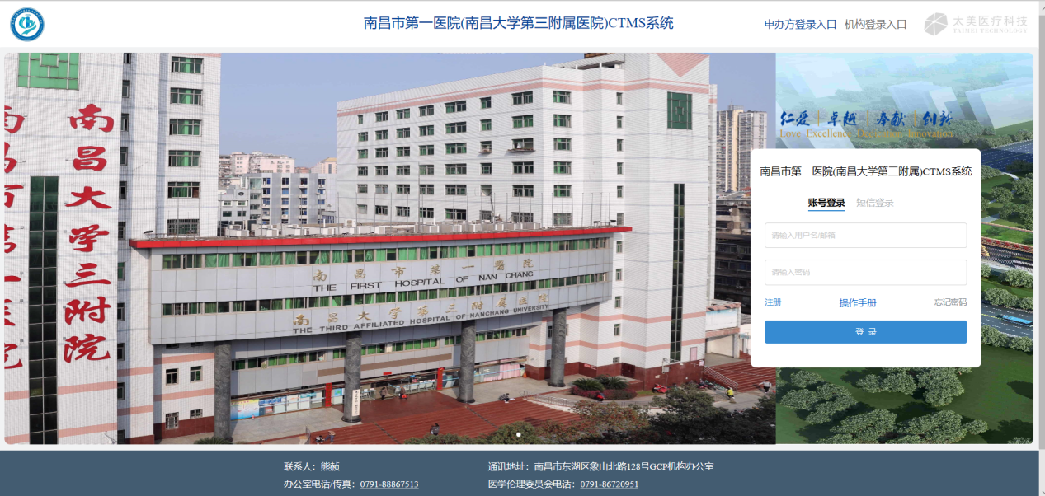
2.点击登录框注册按钮跳转到注册界面
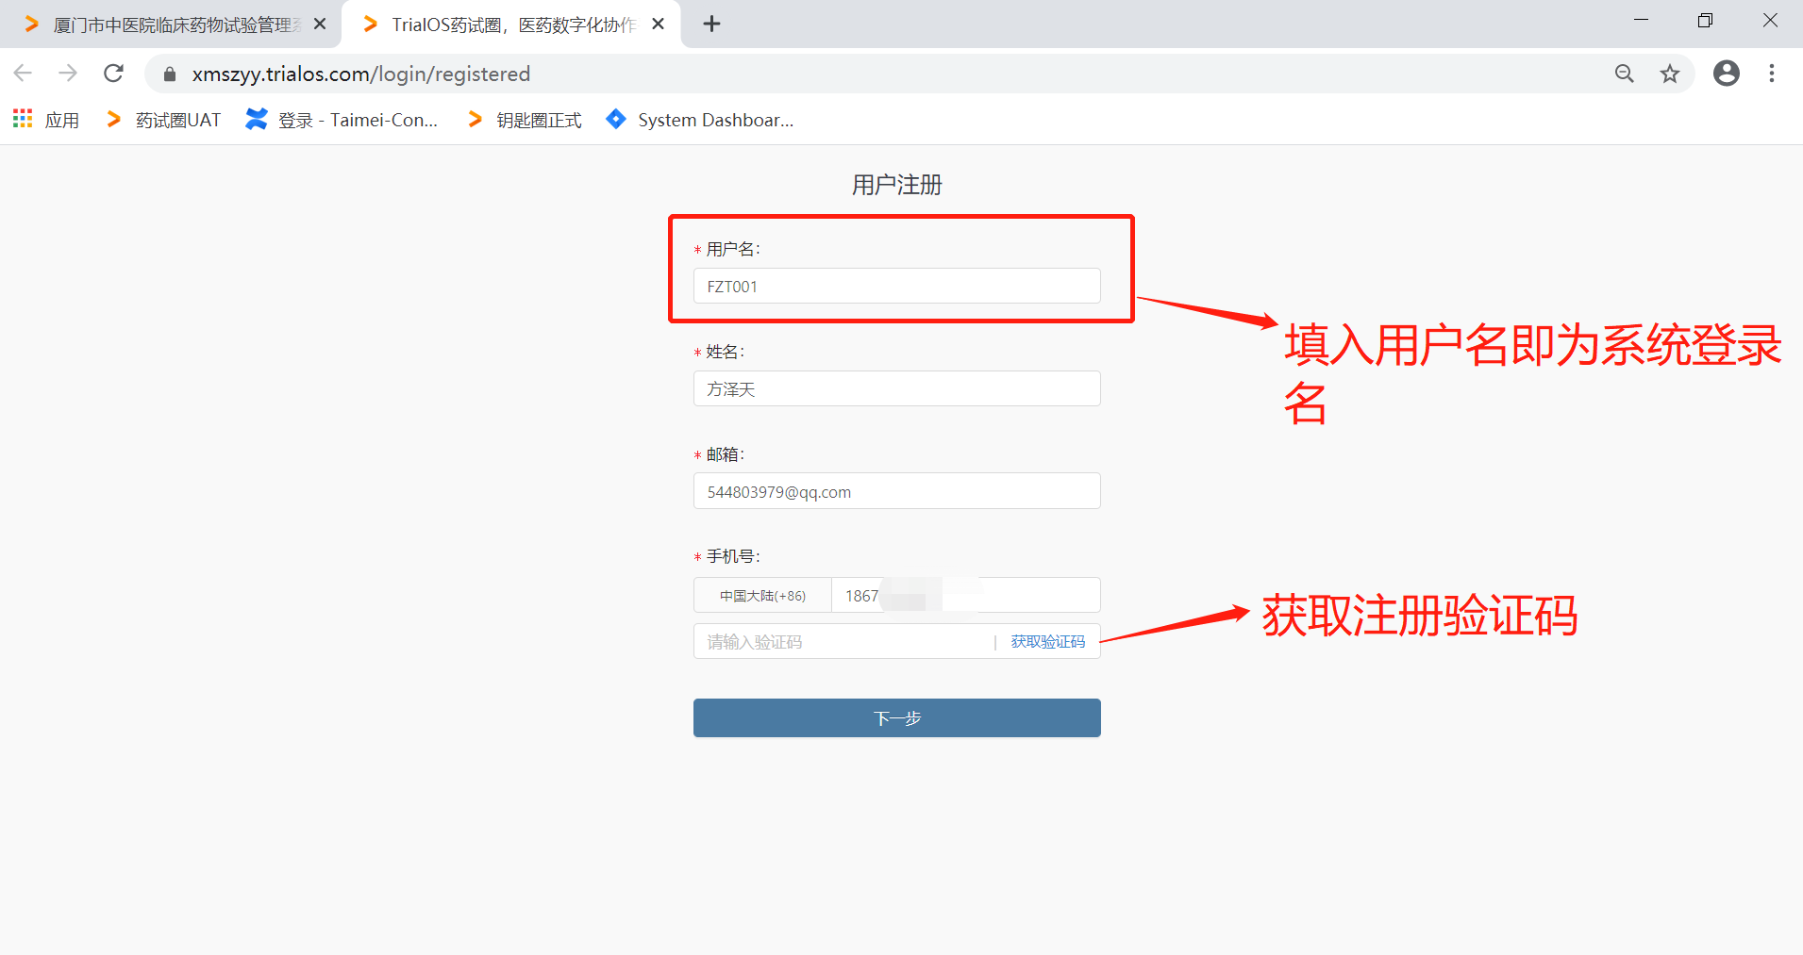
输入用户名，姓名，邮箱，手机号，获取验证码 点击下一步
输入登录系统密码
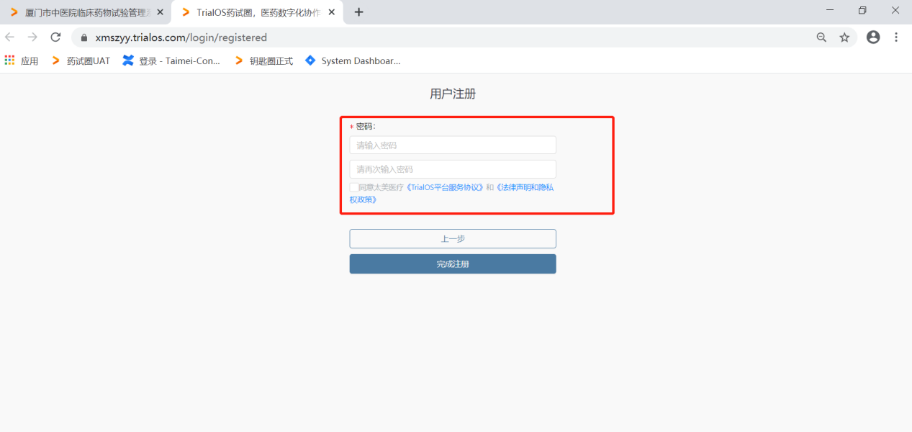
点击完成注册即注册成功

3. 返回登录主界面输入用户名，密码登录即可

- 意向洽谈
- 试验申请--进入系统主页
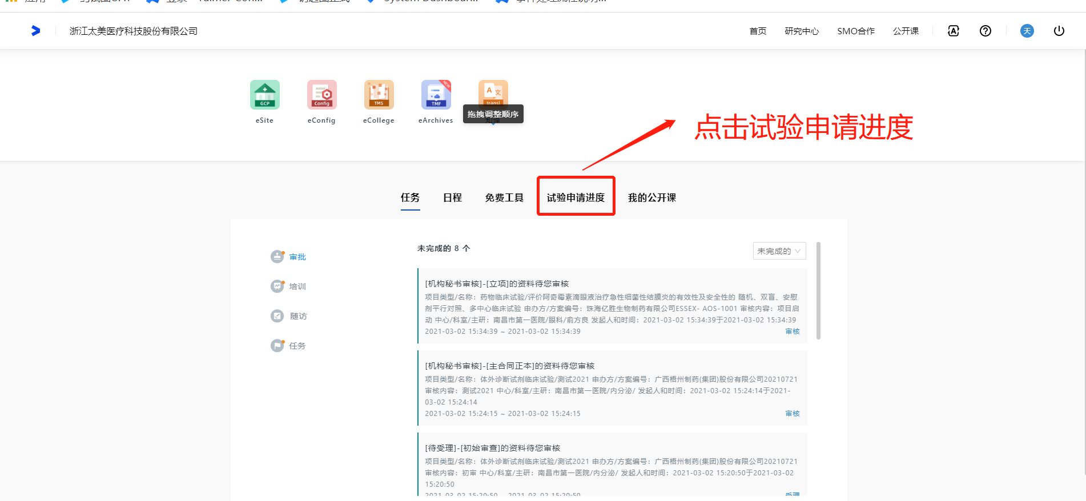

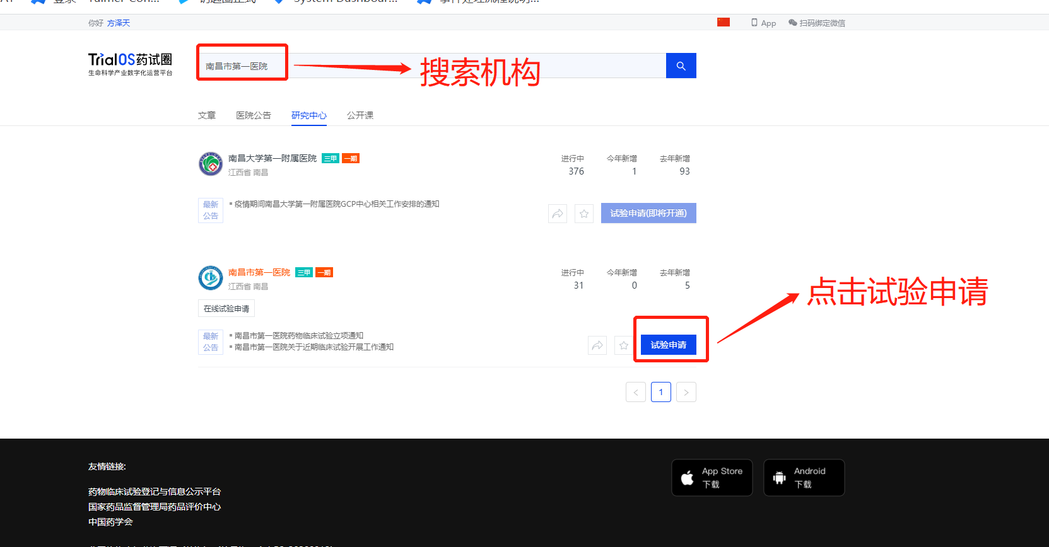
- 同意平台协议
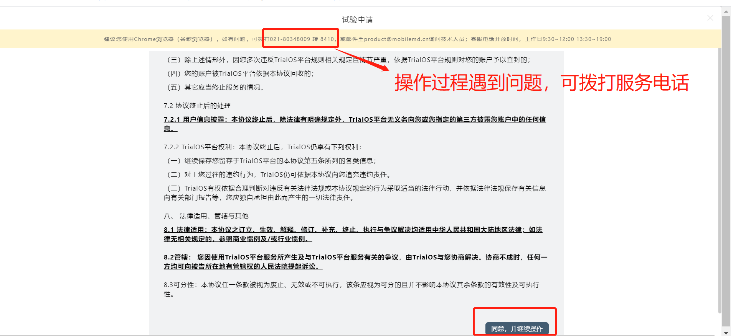
- 选择申请类型
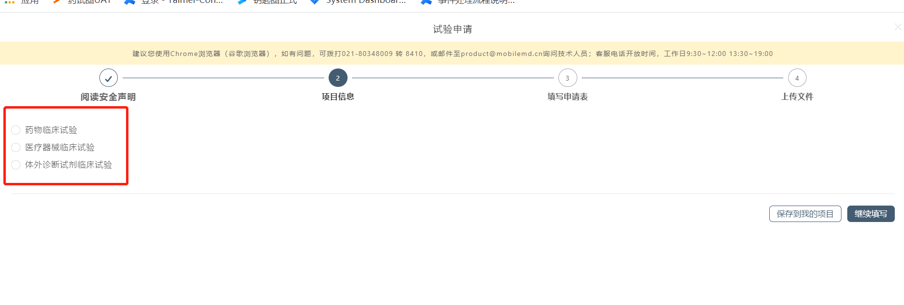
- 填写项目信息
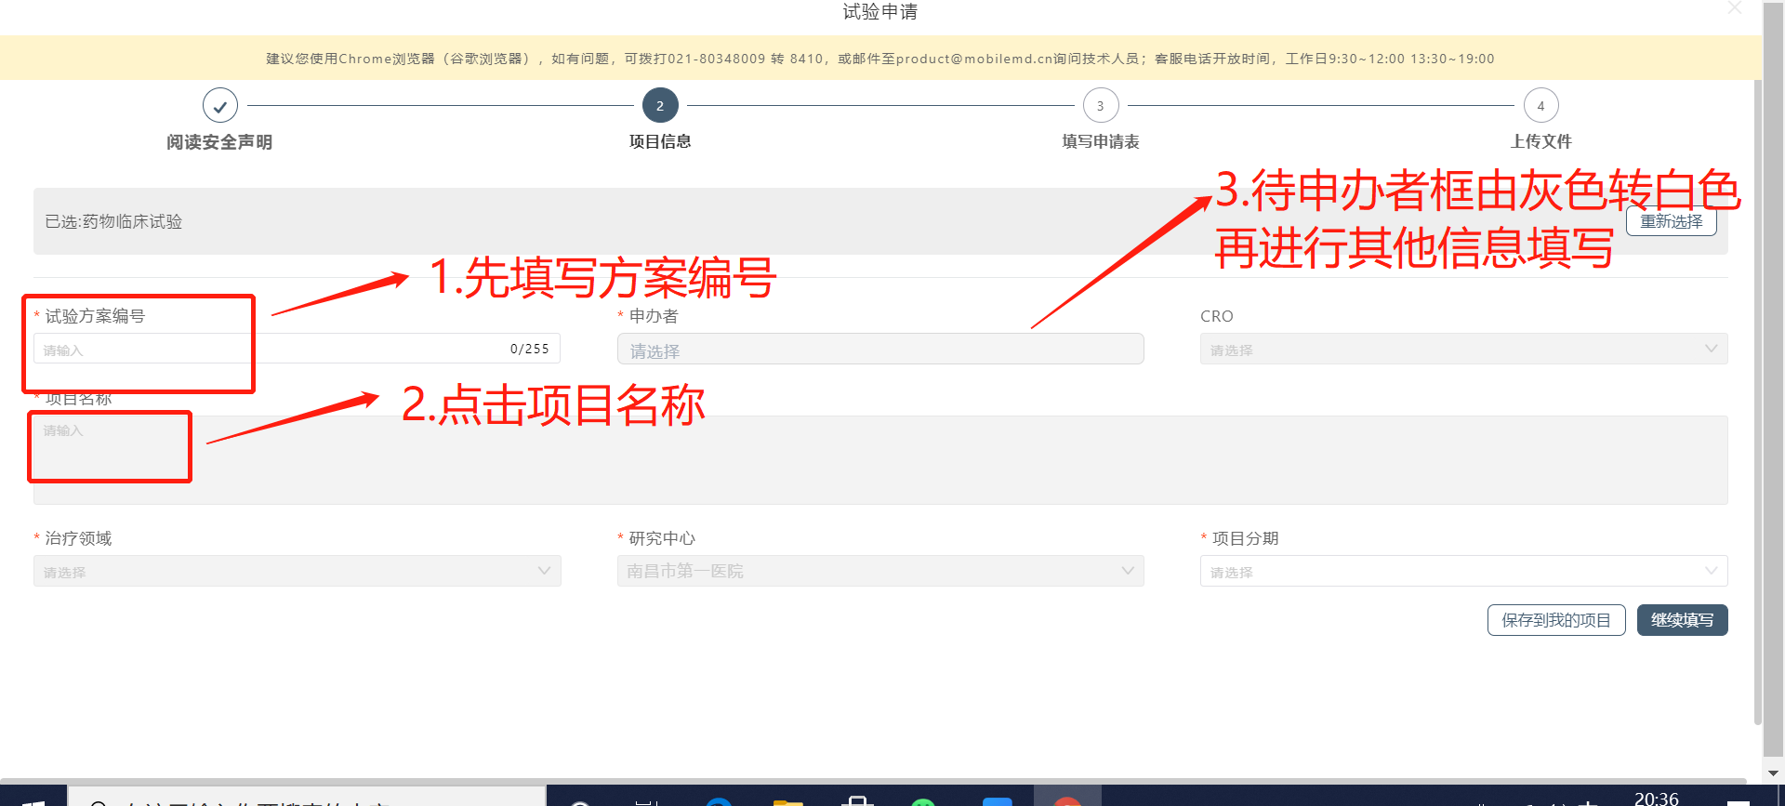
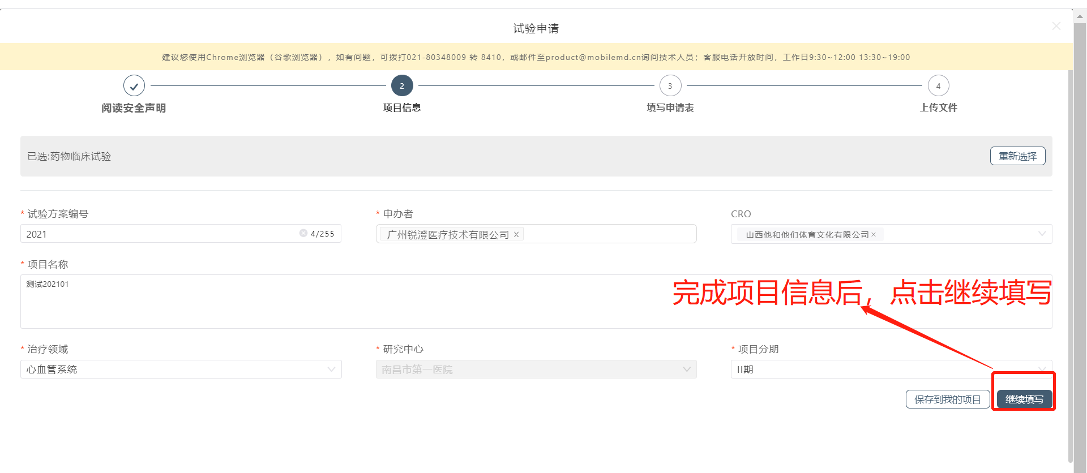
- 填写意向洽谈表信息
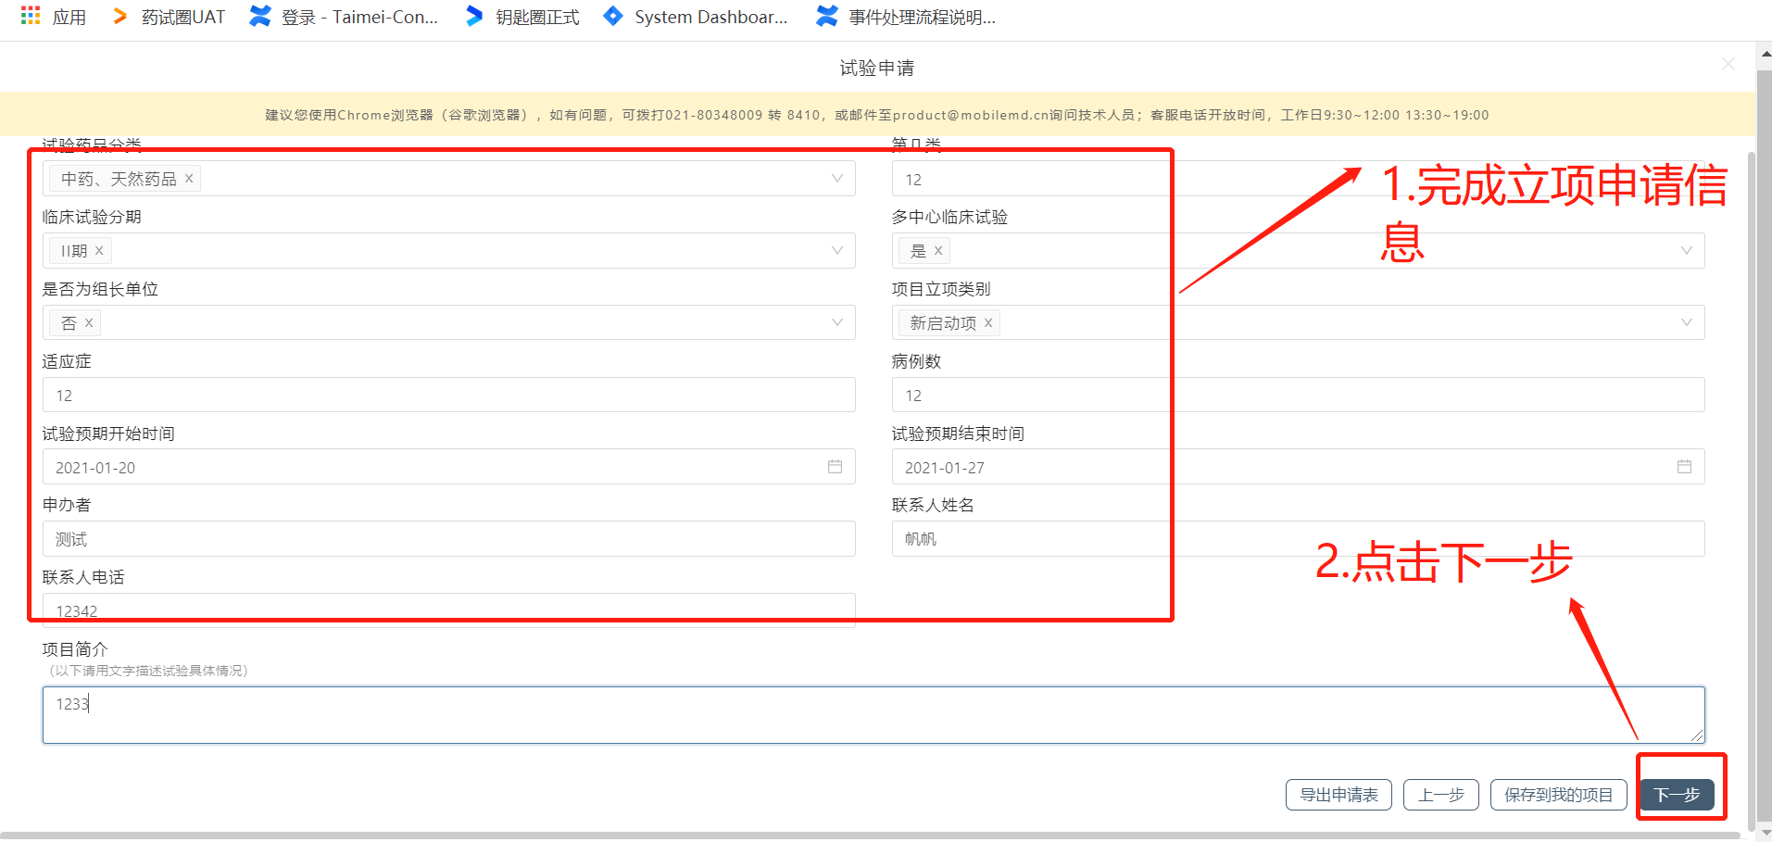
- 上传文件，提交意向洽谈 （输入账号密码，进行提交）
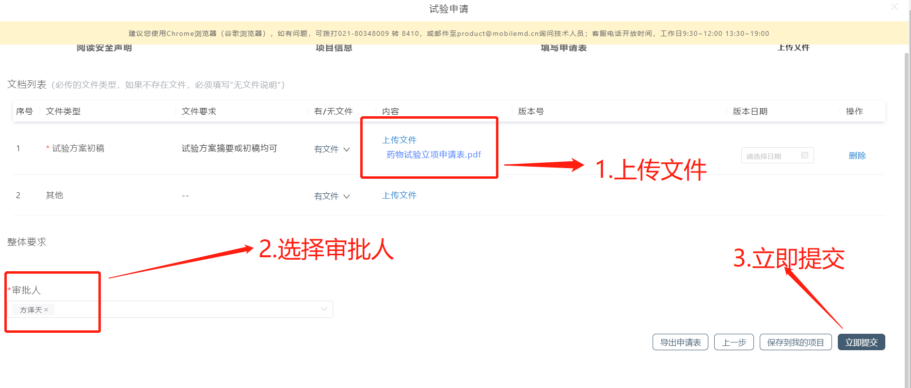
三 提交立项申请（请根据立项操作，从系统导出立项申请表，再进行上传）
- 项目主页点击查看申请进度
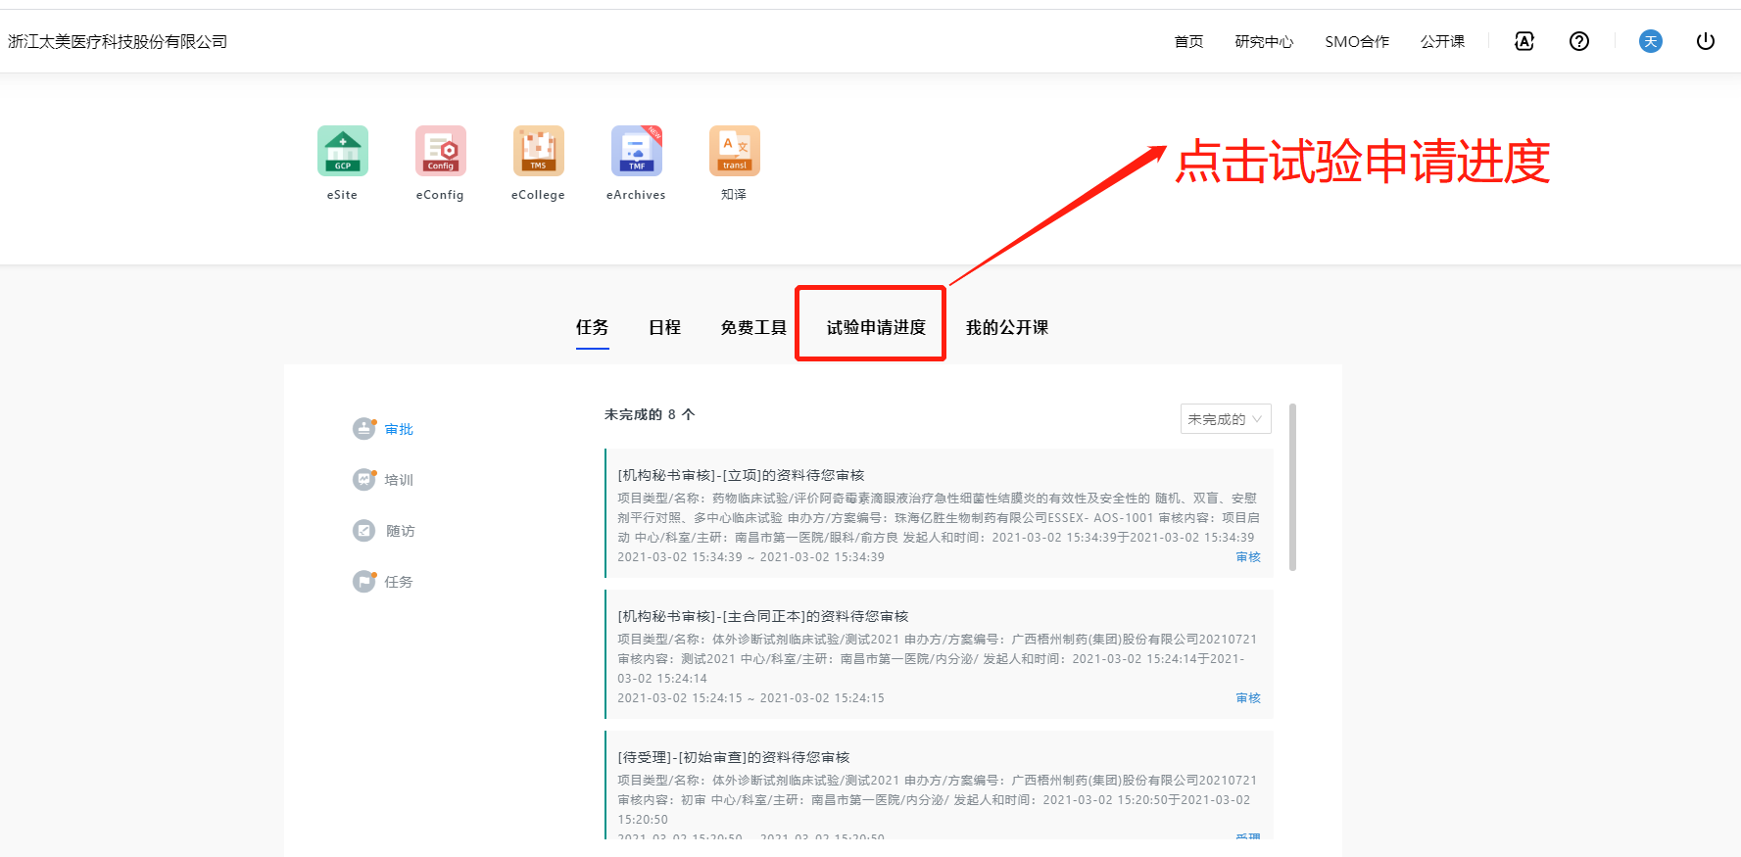
- 点击申请项目
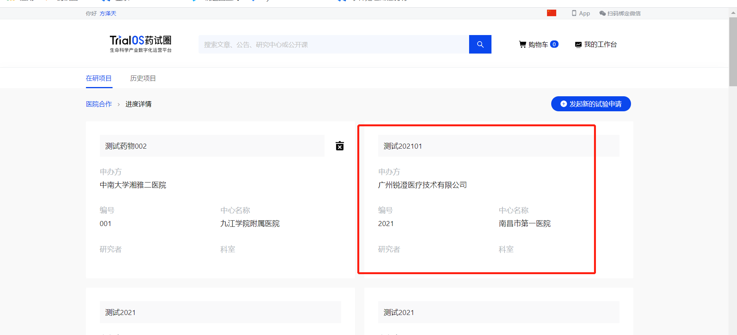
- 查看意向洽谈流程进度
- 申请被驳回，需修改信息，填写提交答复
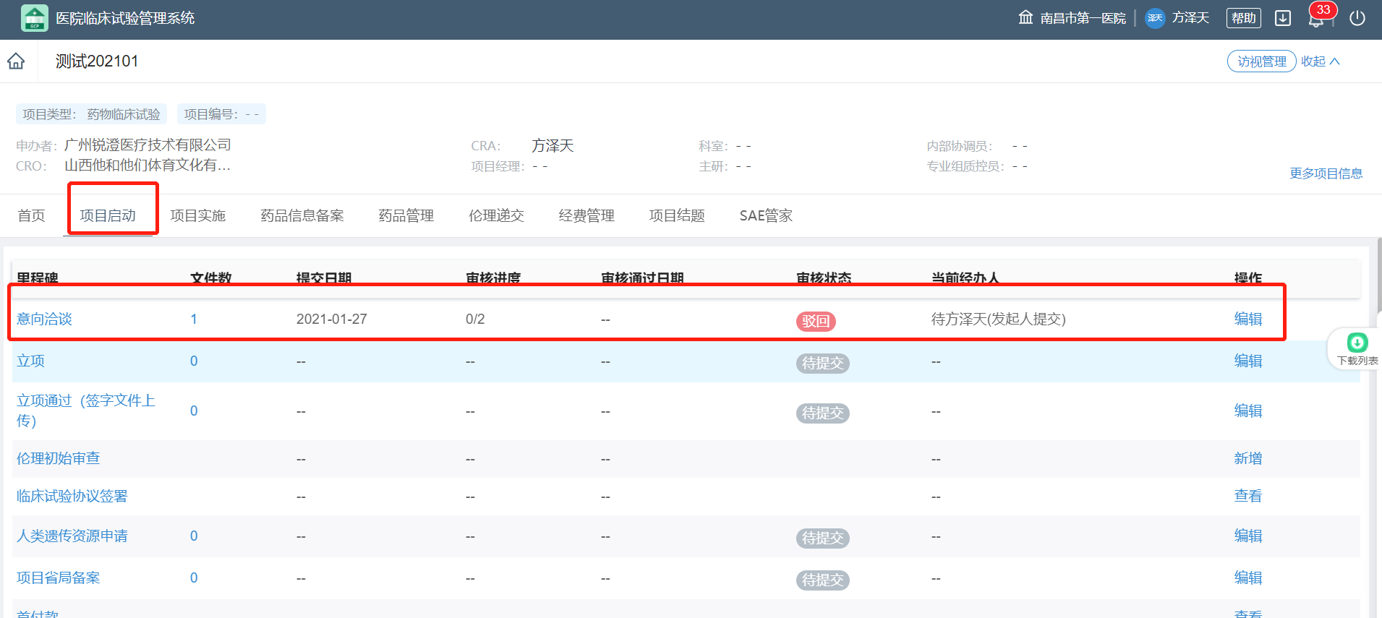
点击编辑，进入意向洽谈表单中修改错误信息后，填入提交答复
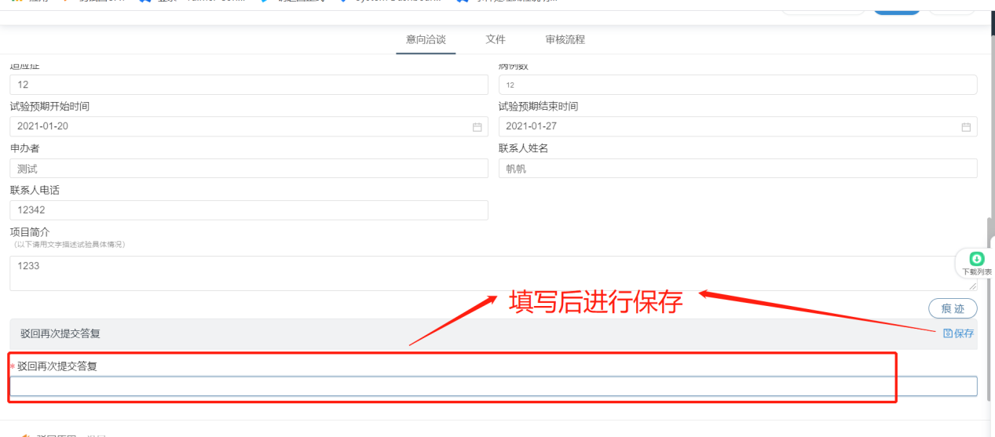
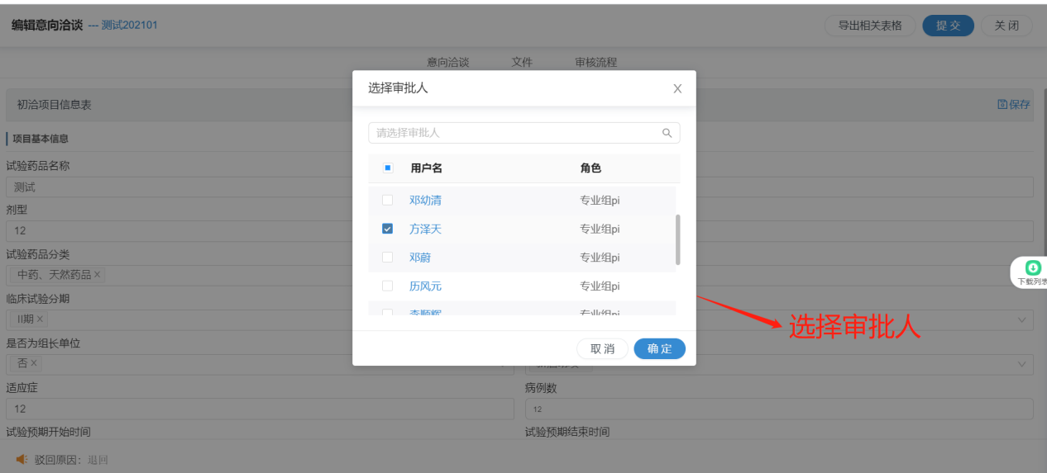
- 意向洽谈审核通过后，提交立项申请
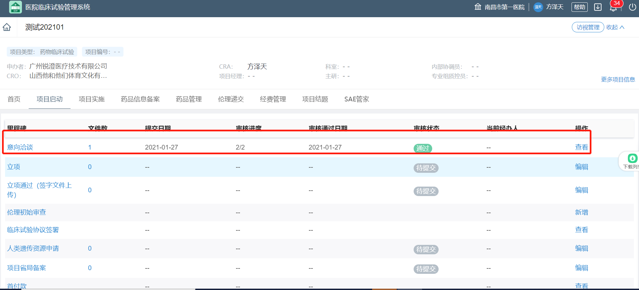
查看意向洽谈状态
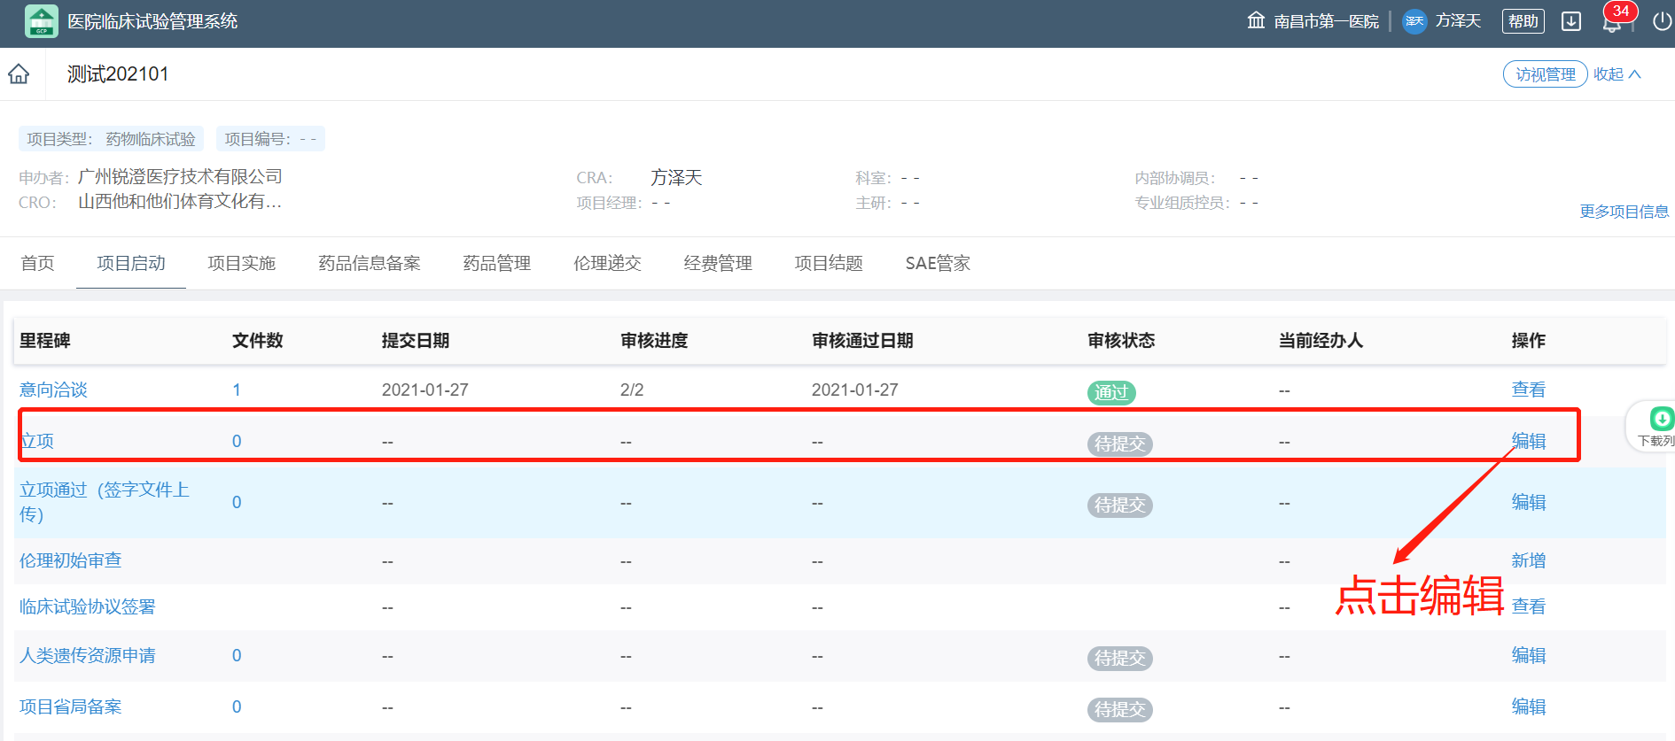
填写立项信息
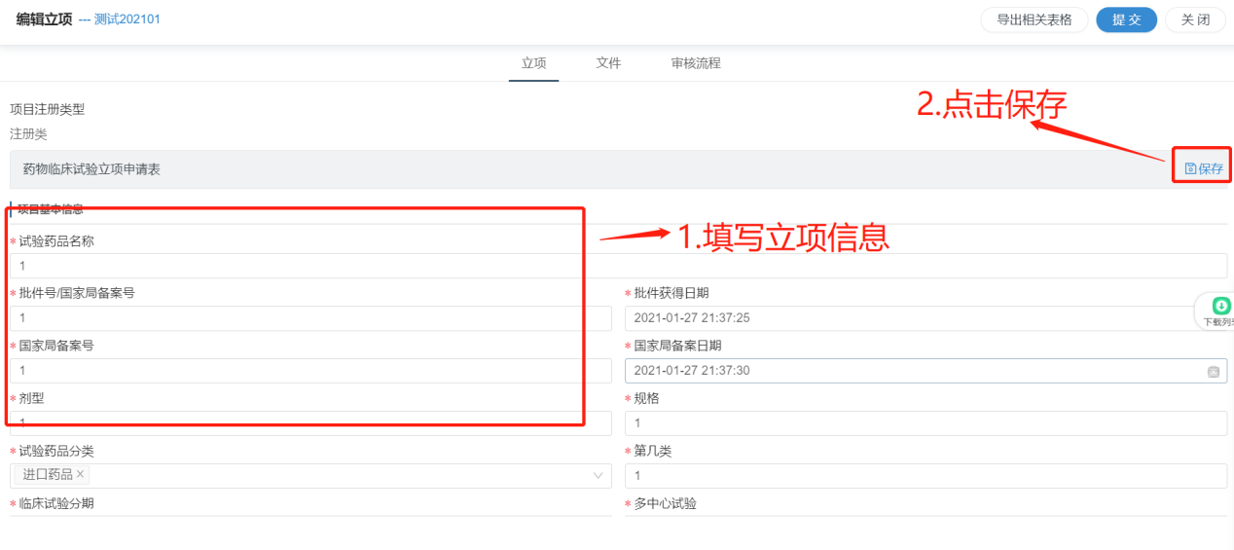
导出立项表格
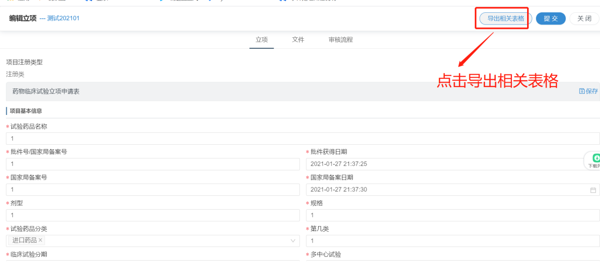
下载立项申请单
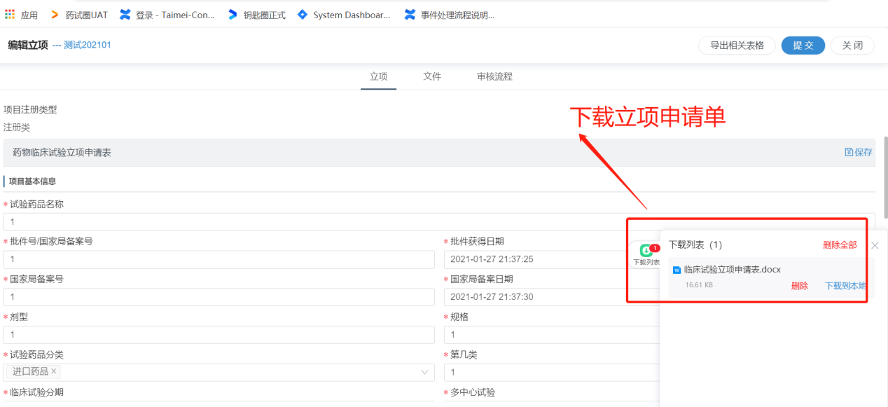
上传立项申请单
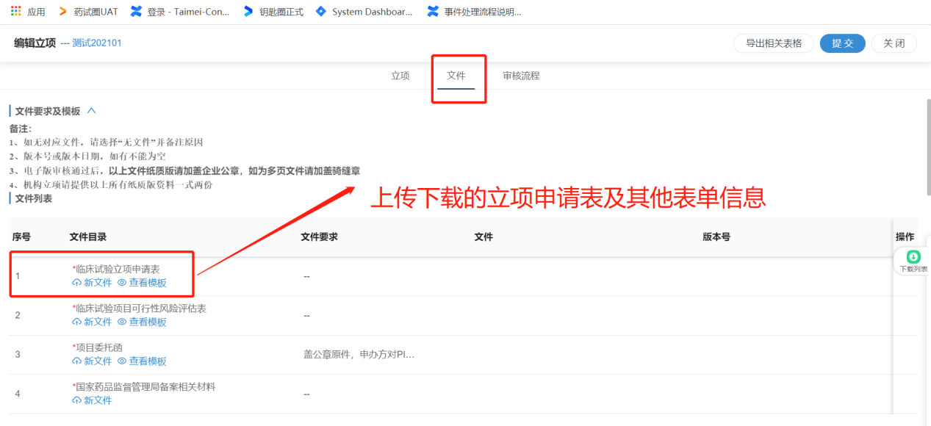
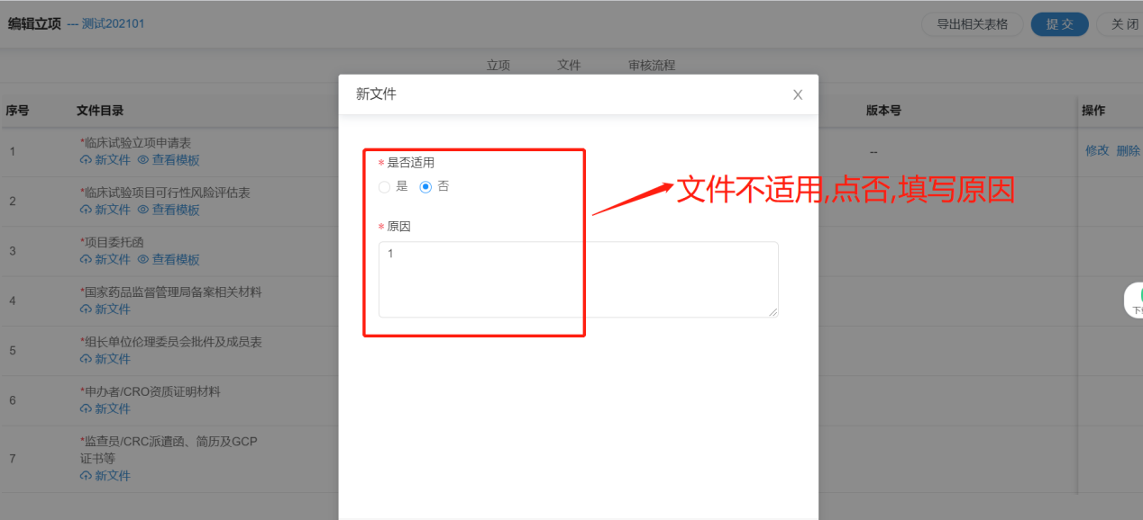
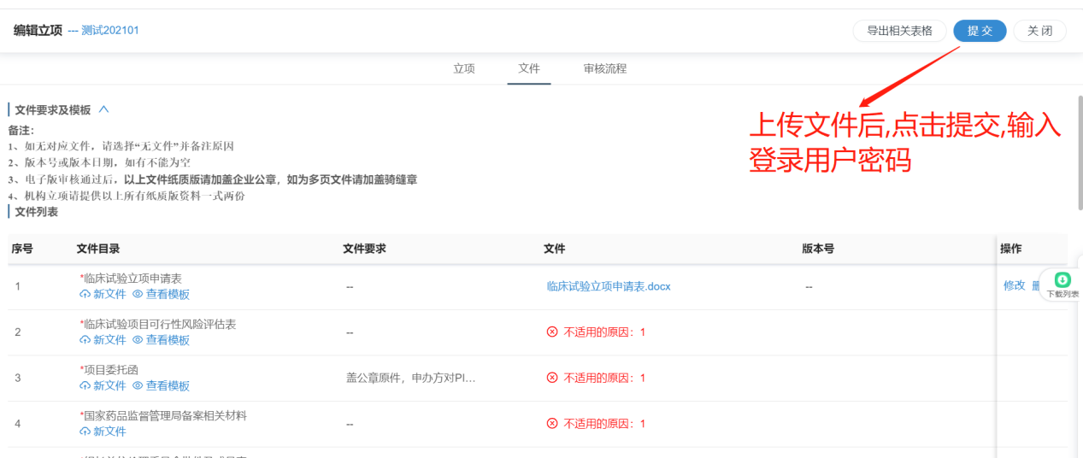

四 提交立项通过（签字文件上传）

- 查看立项申请状态
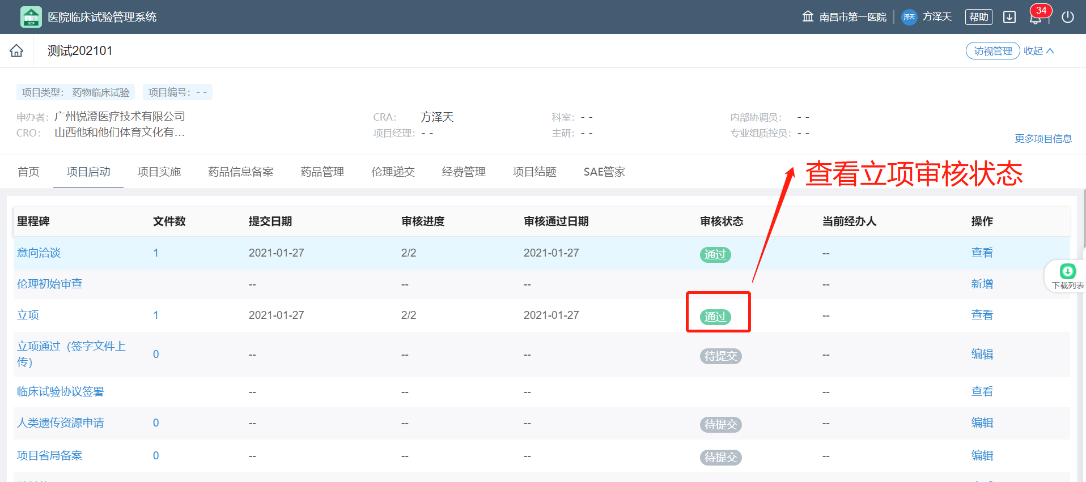
- 立项通过后上传通过签字文件
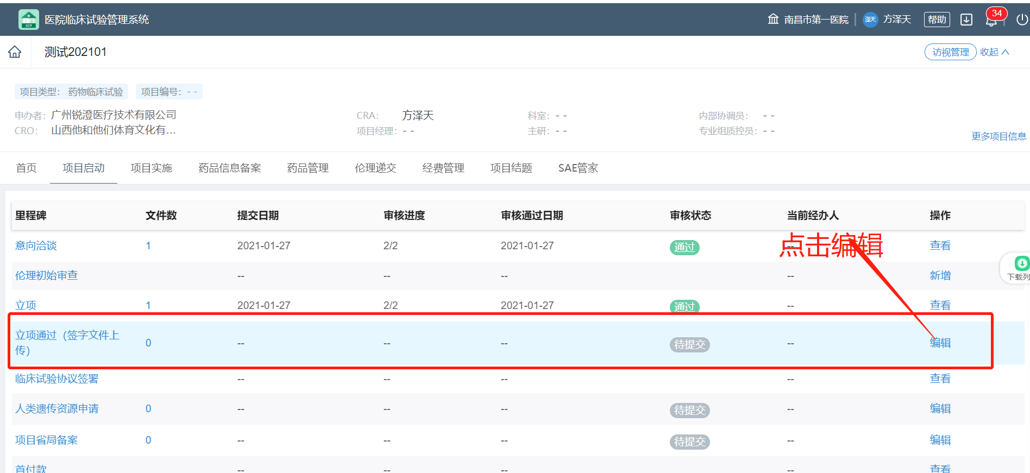
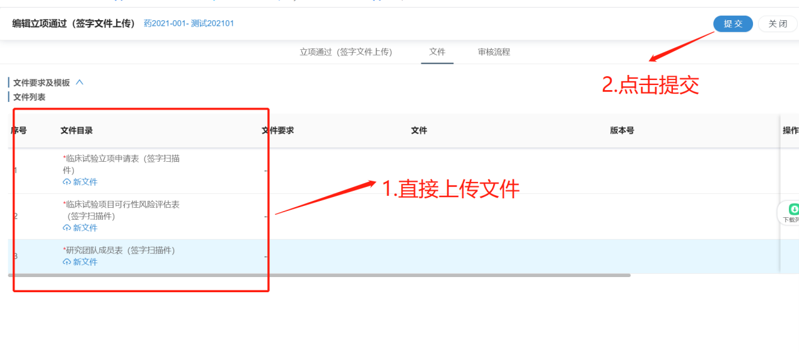
五 提交伦理初始审查（请根据伦理递交操作，从系统导出初始伦理申请表，再进行上传）
1.新增伦理审查（一定要立项通过后才能提交）
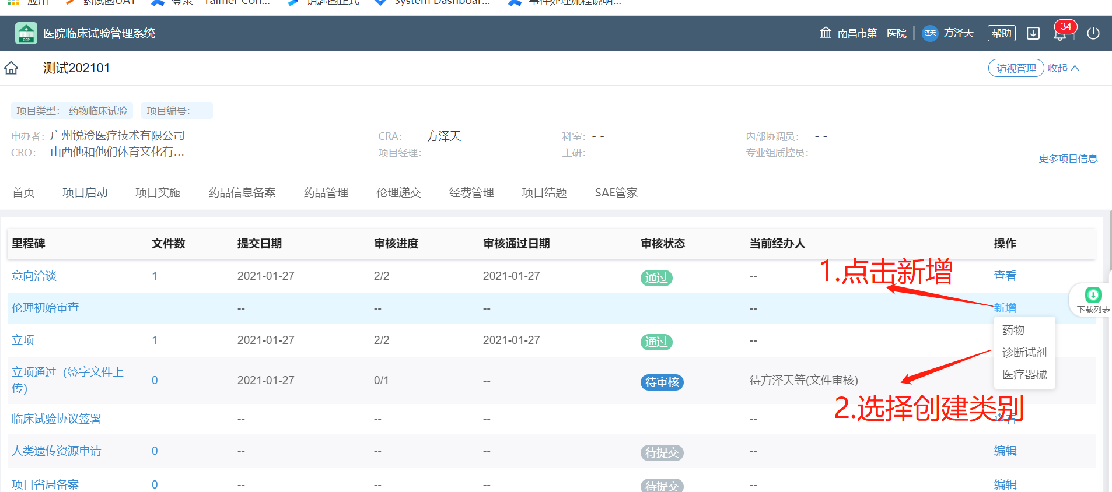
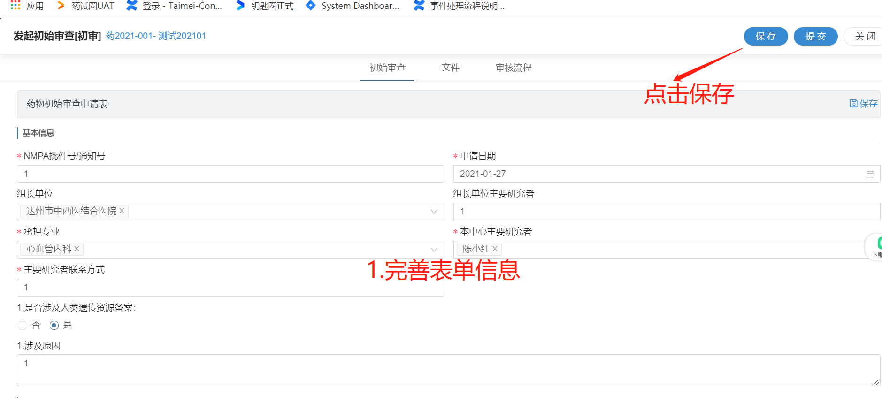
- 导出伦理初始审查申请表

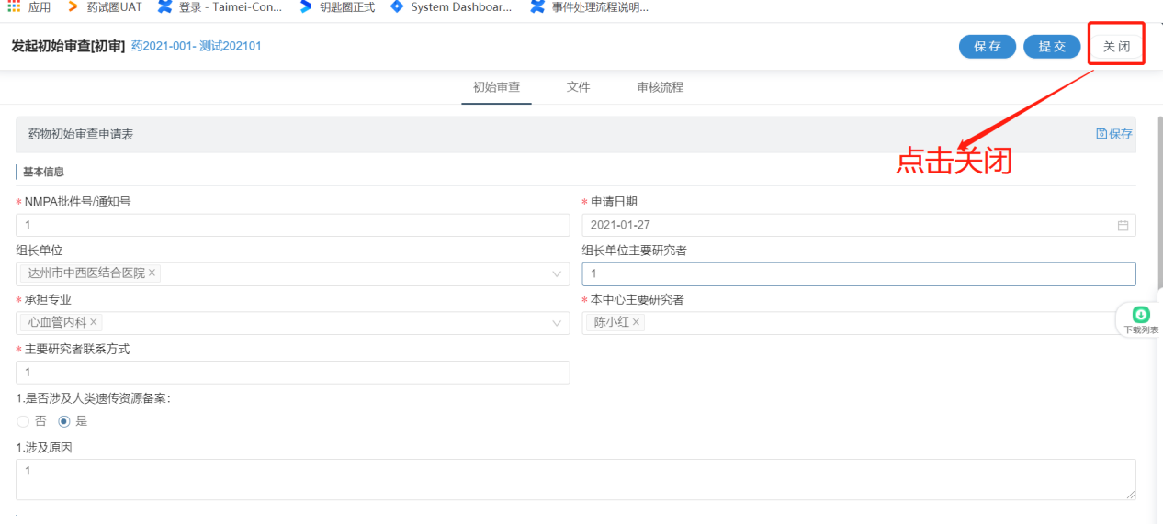
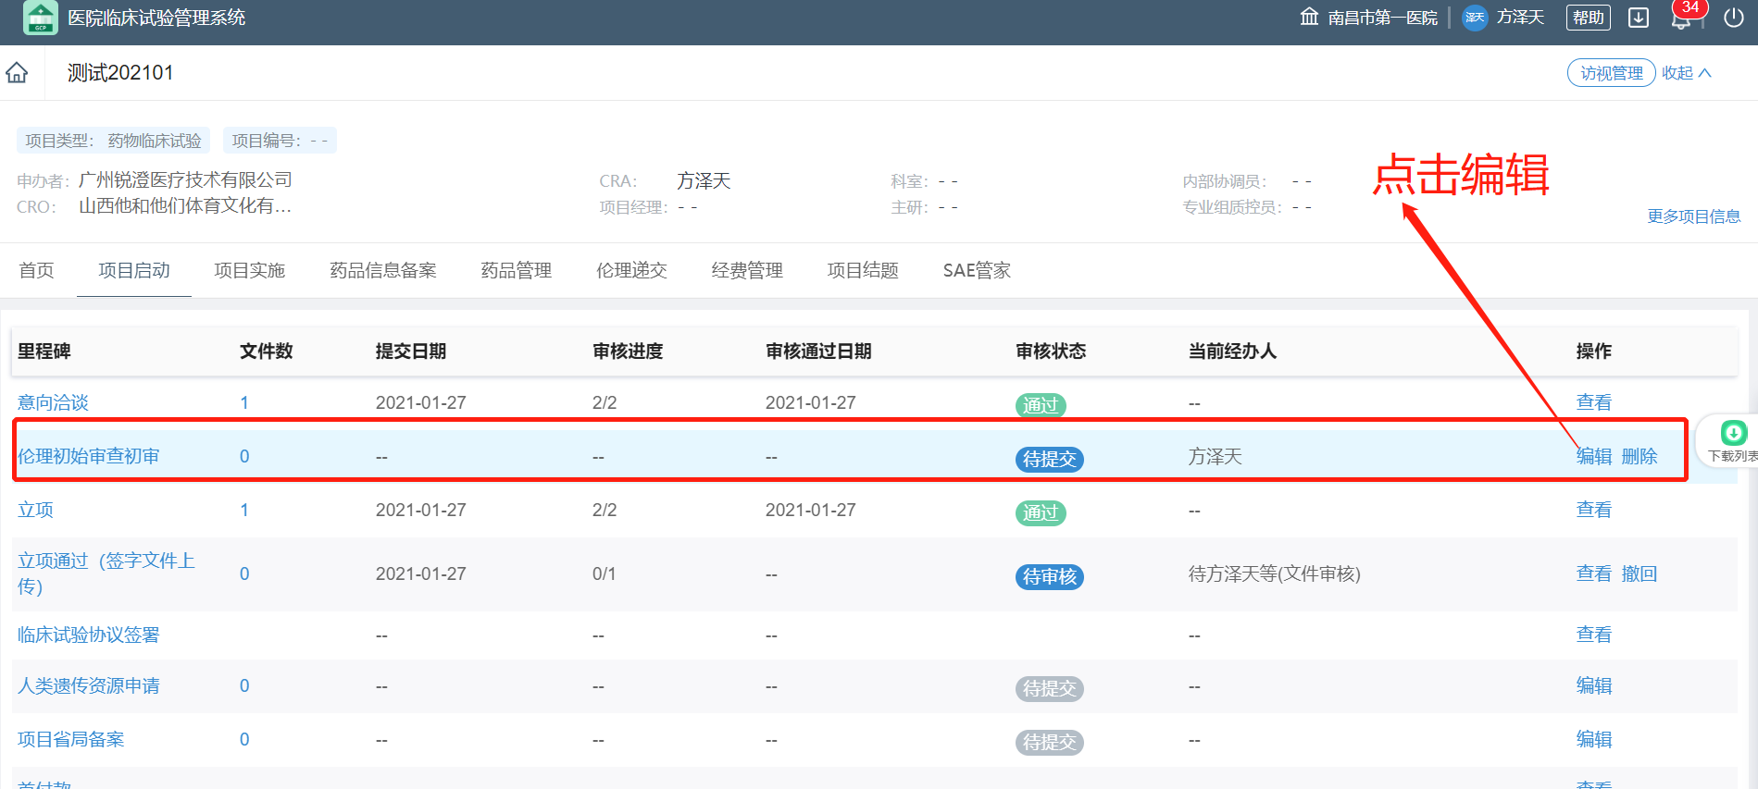

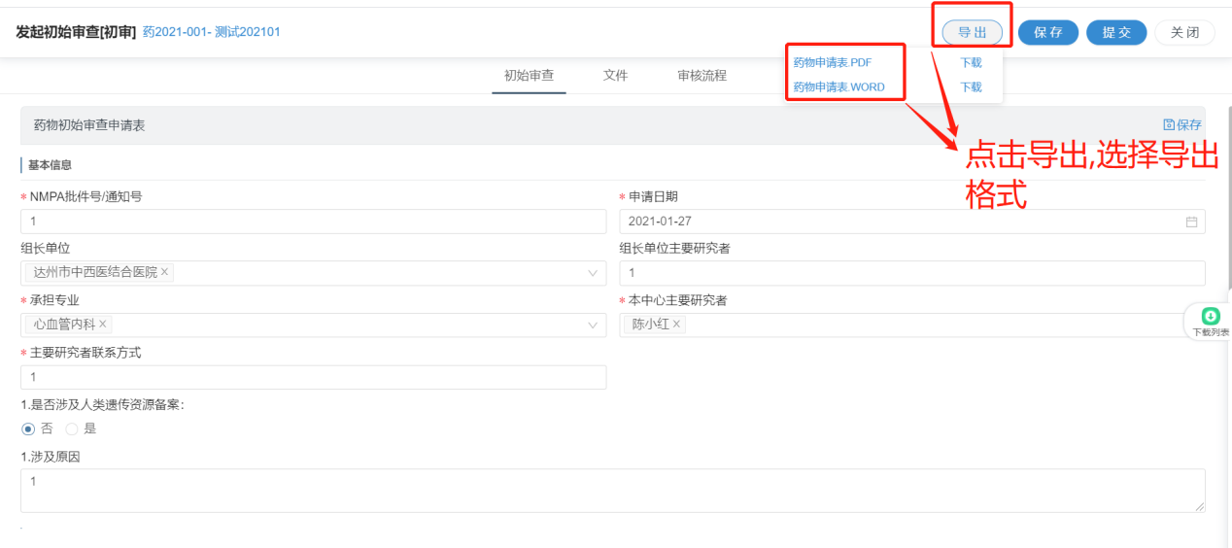
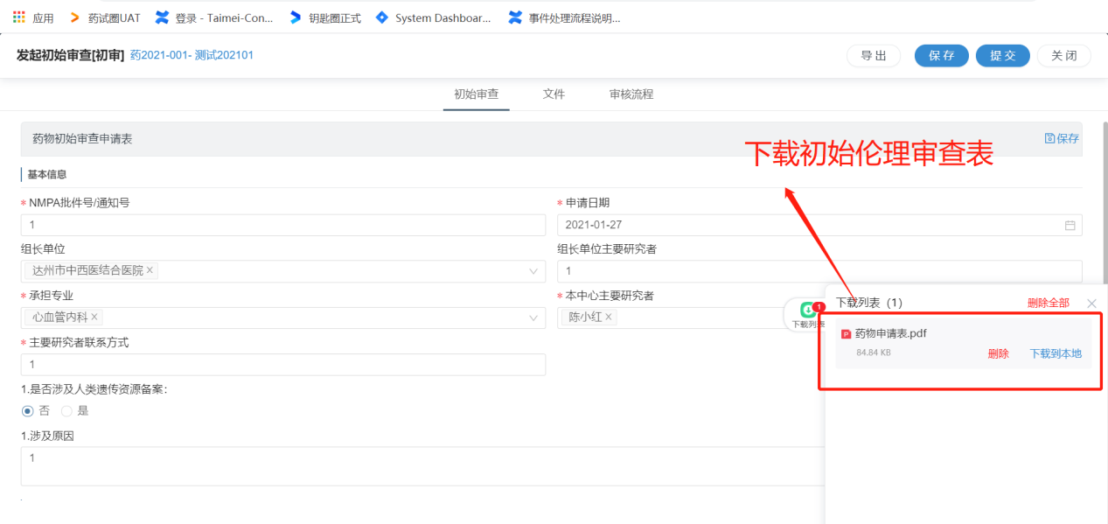
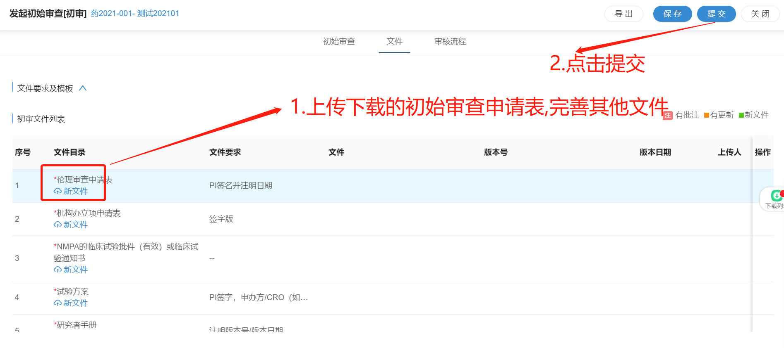

六 经费管理

1.提交合同正本
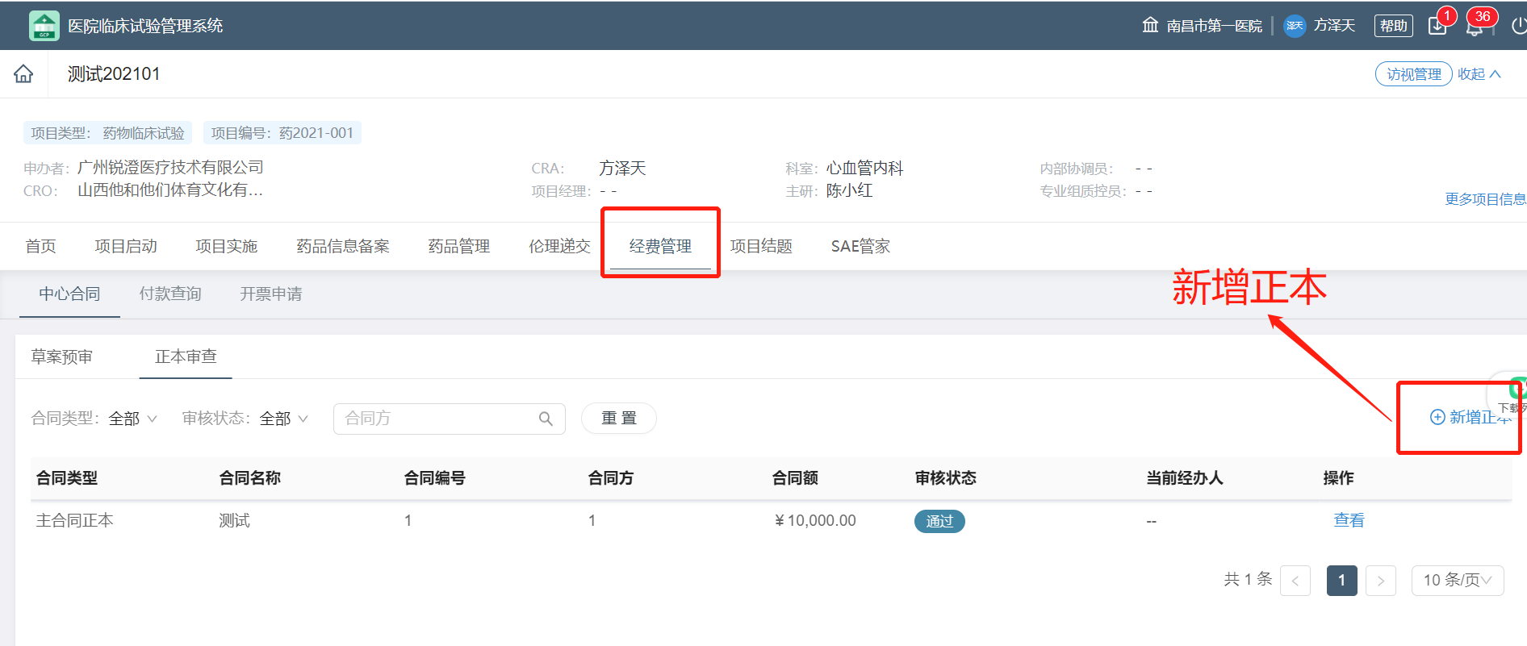

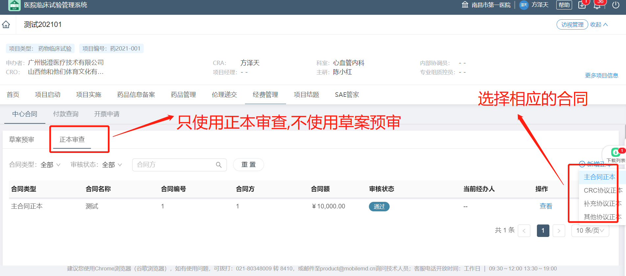
填入合同信息
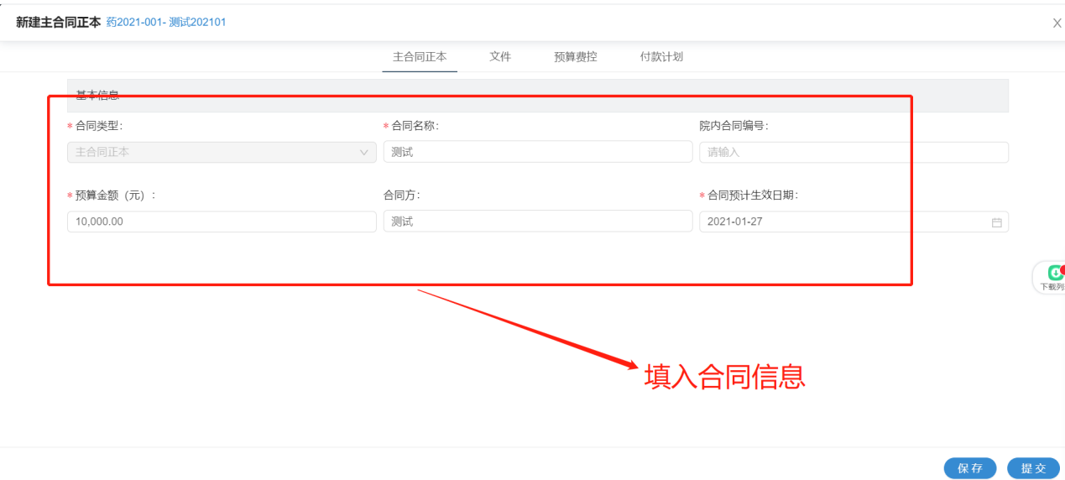
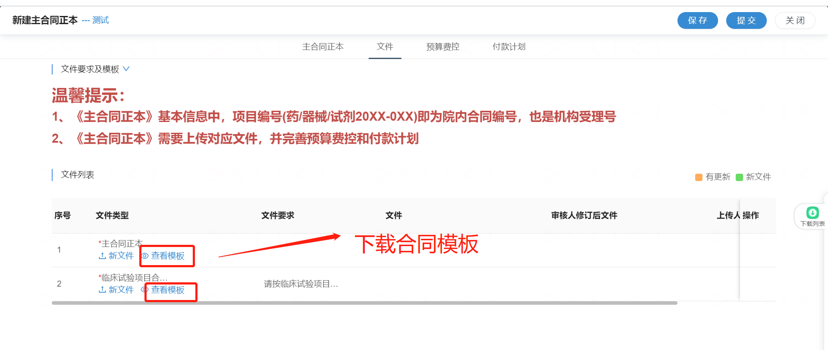

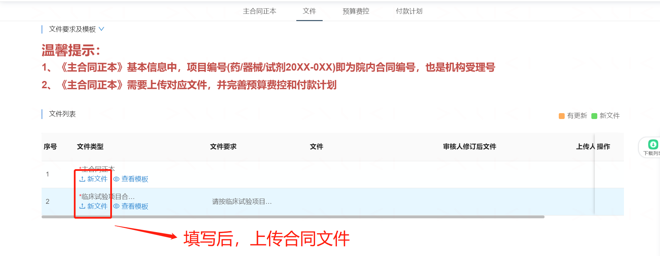

2.设置付款计划
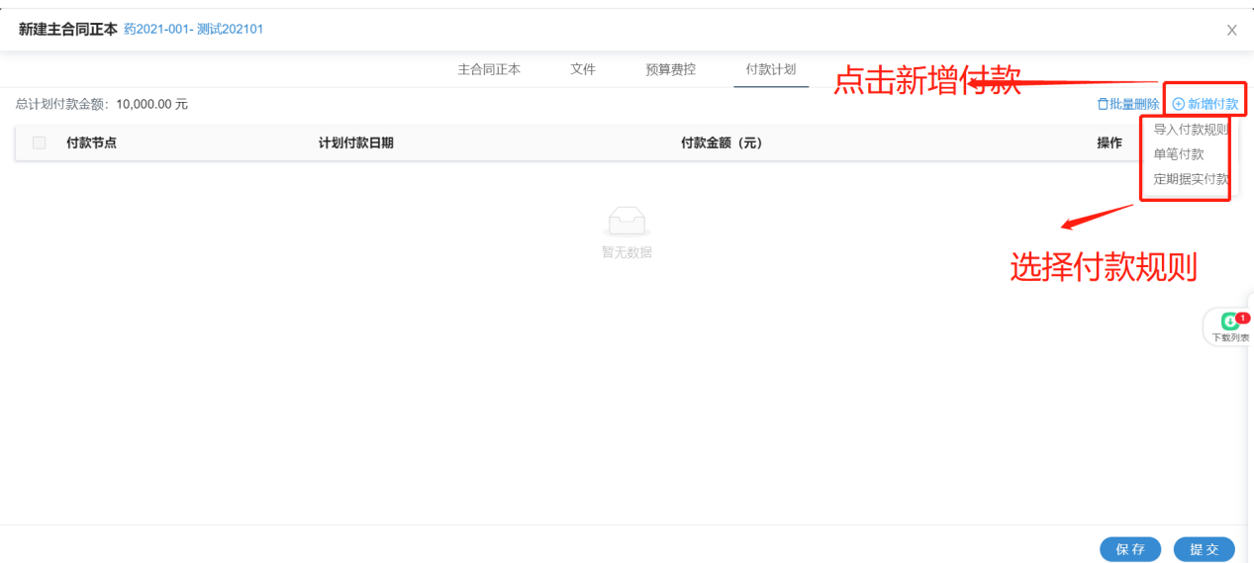
导入付款规则操作
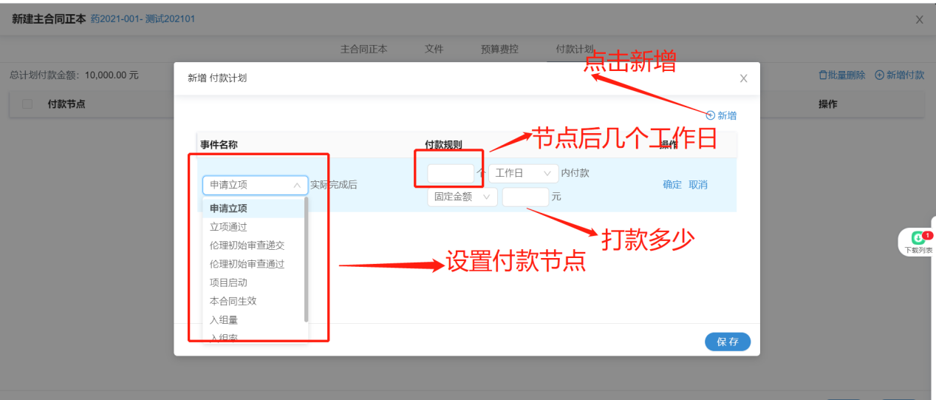
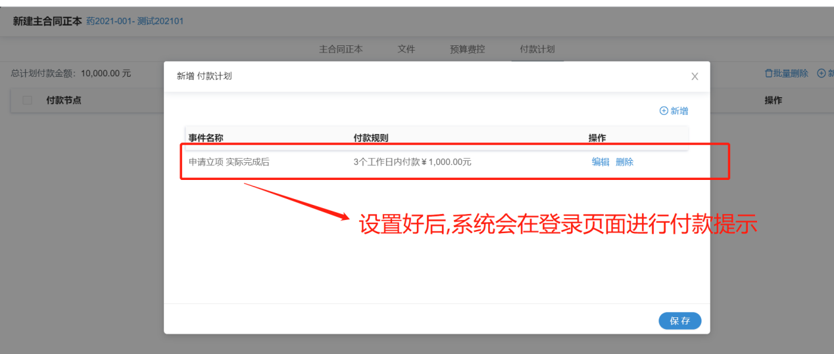
若导入付款规则无法满足付款需求，可使用单笔付款
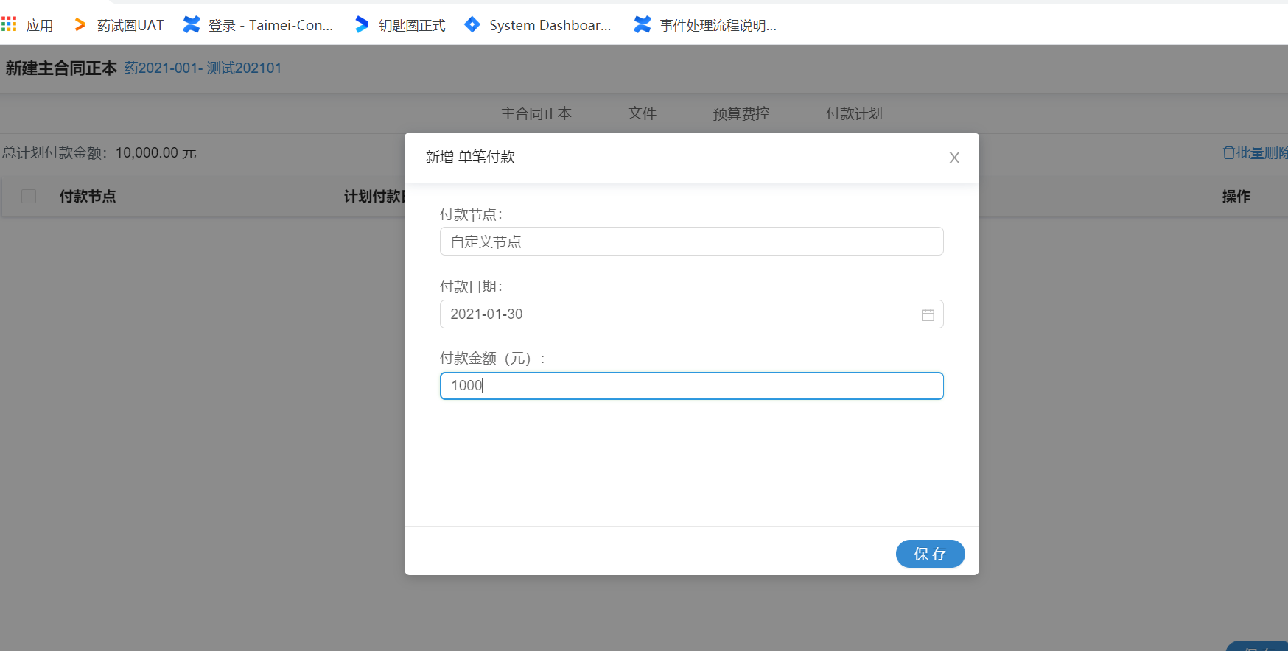
定期据实付款设置区间每个月打款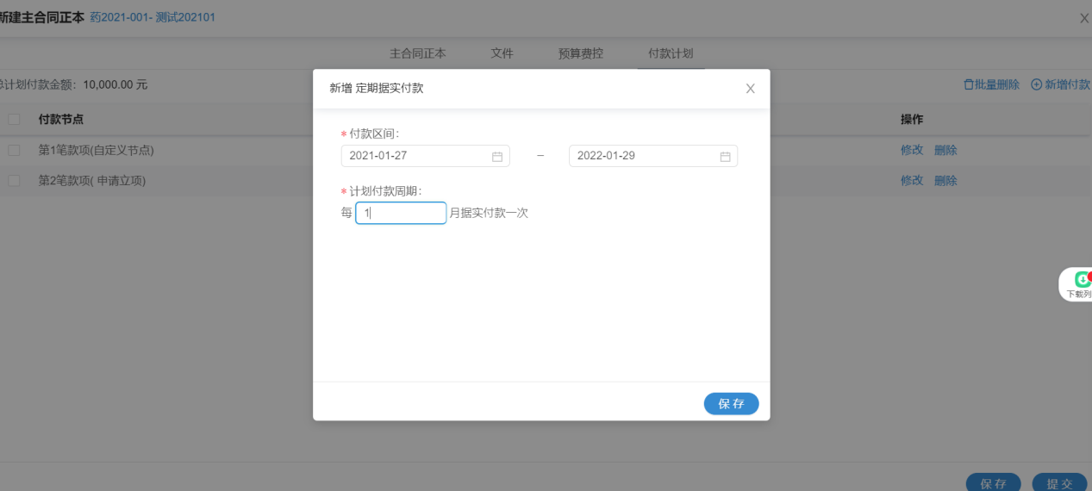
设置好付款计划后，点击提交
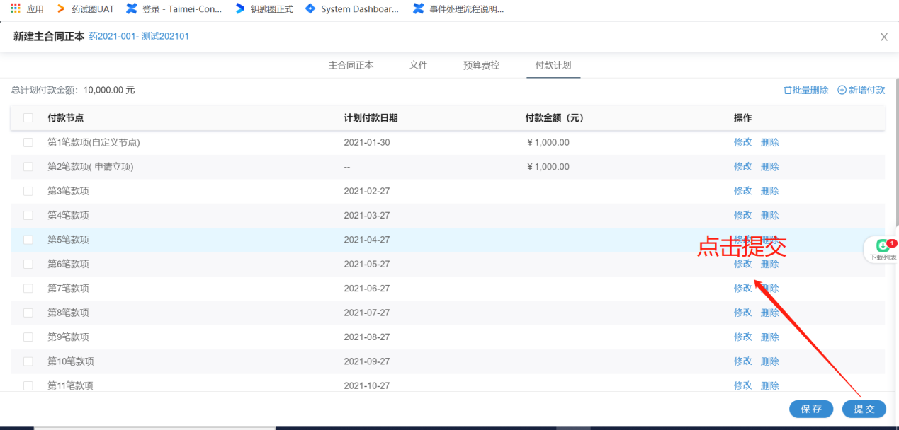

3.上传费用，查看项目是否通过
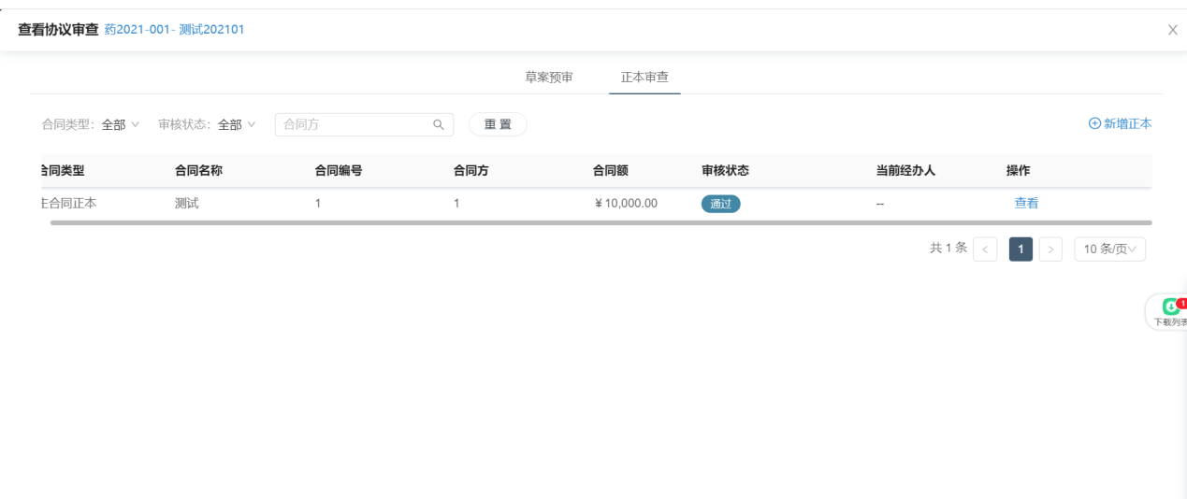
通过后 付款查询--点击新增
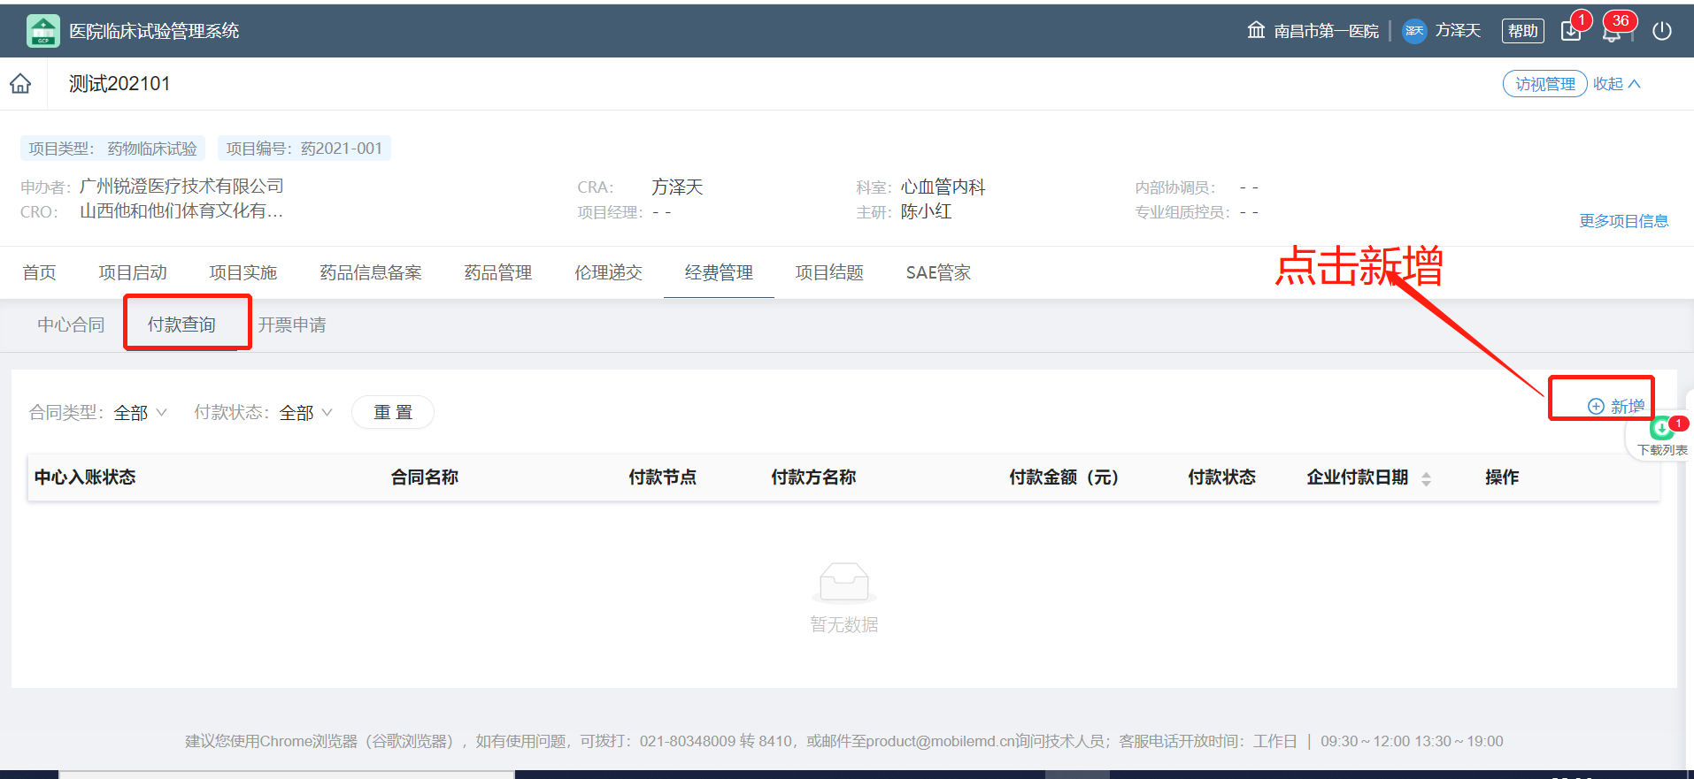
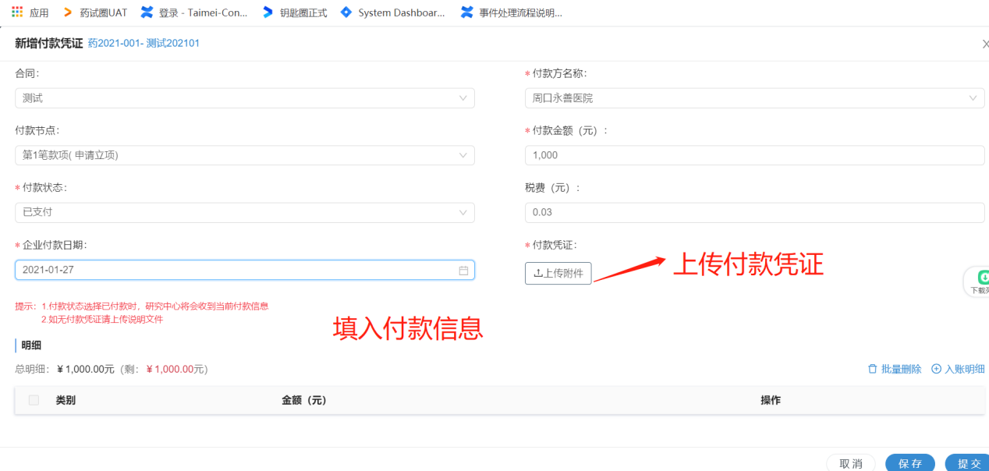
上传付款凭证后点击提交
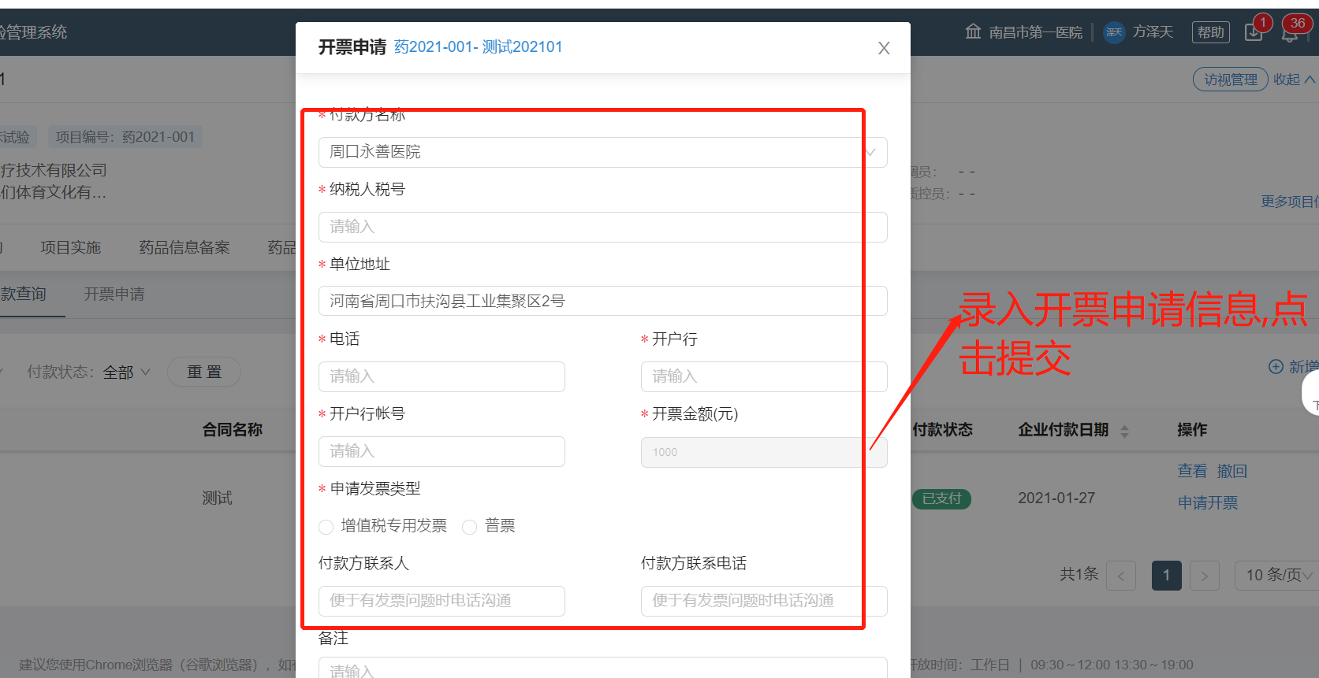
机构审核通过后，可在线获取电子发票
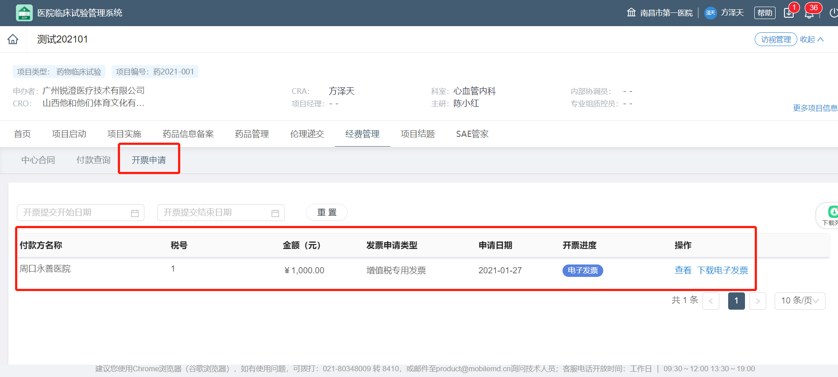

- 经费申请
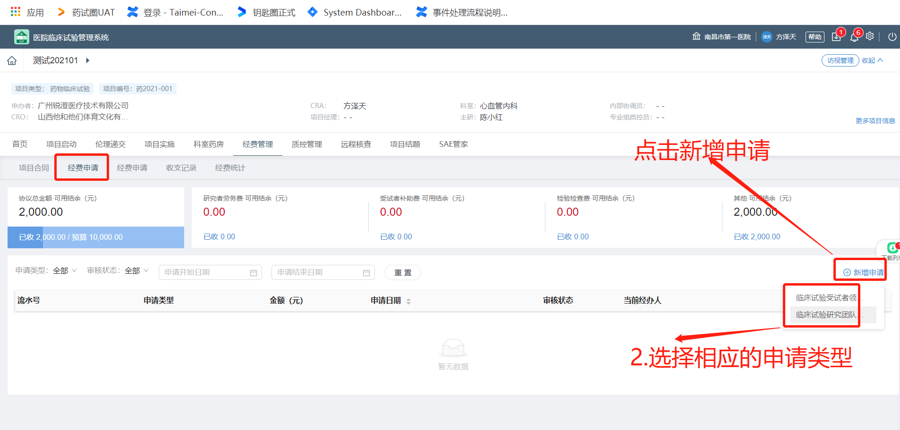
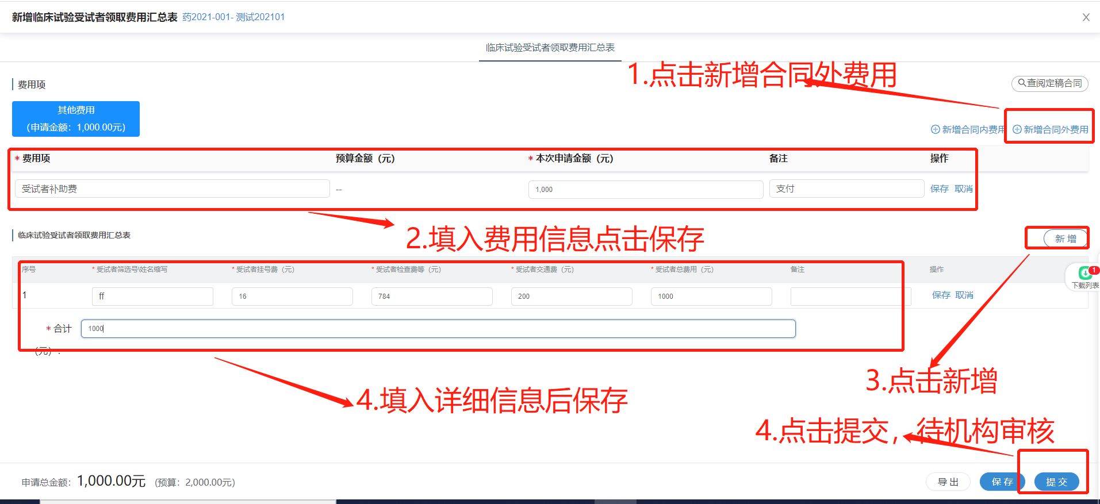
费用每一笔入账及支出，可在经费统计模块中查询
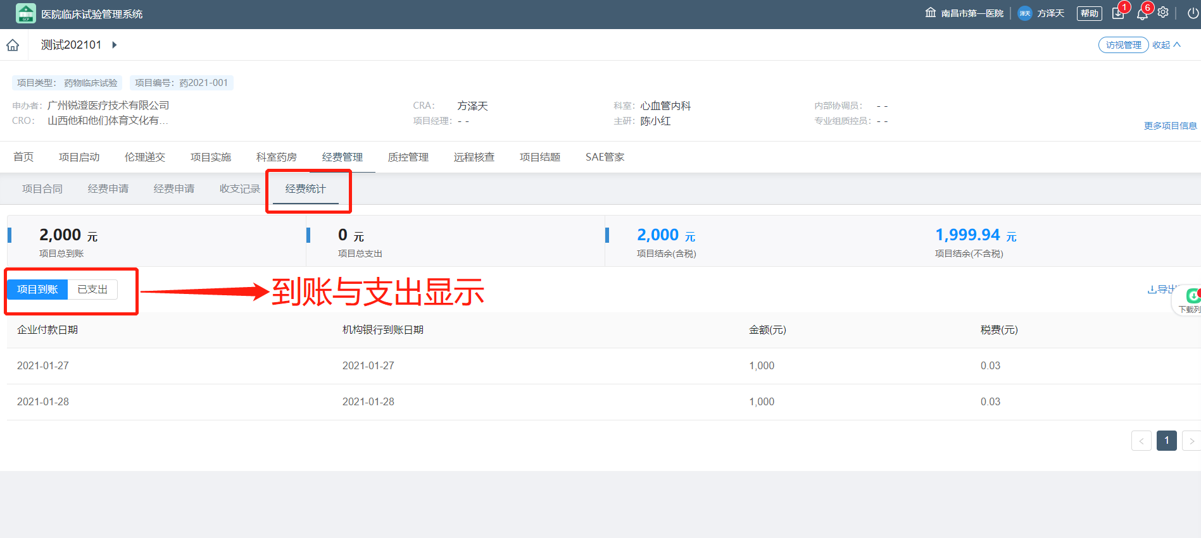

七 上传人类遗传资源申请 项目省局备案 启动会后入组申请操作相似，点击编辑填写表单信息，上传文件，点击提交即可。提交后，注意像意向洽谈和立项流程一样审核状态这里不过多解释

八 项目结题
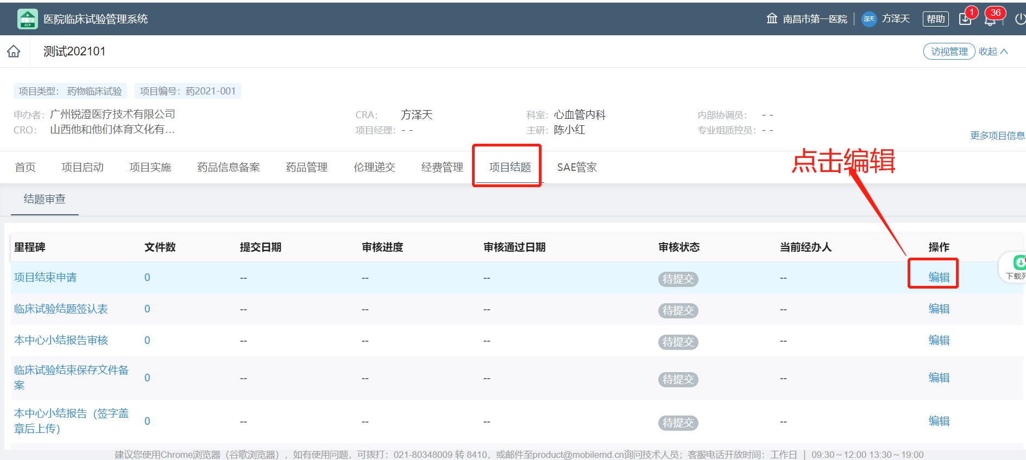
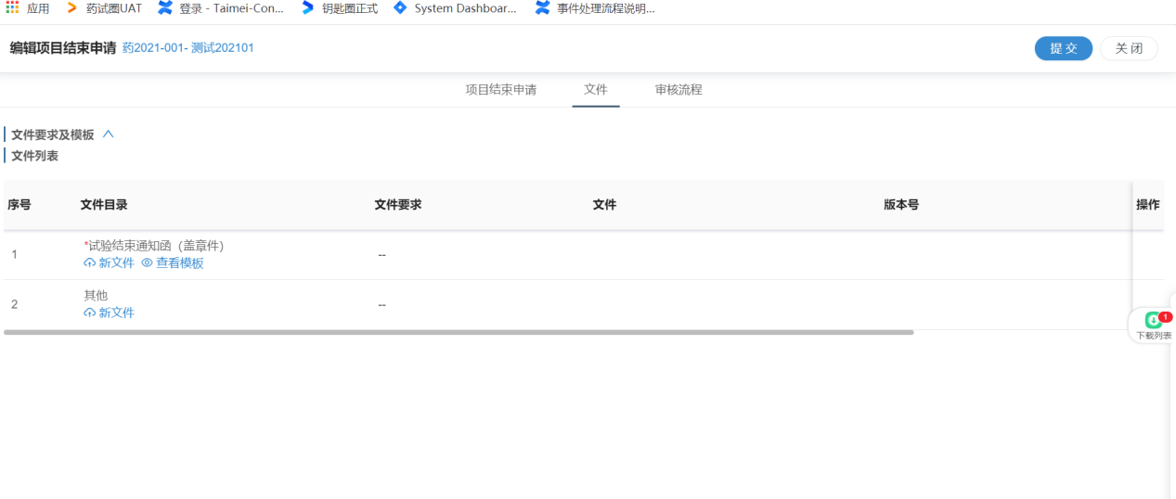
上传项目文件即可

九 项目人员变更
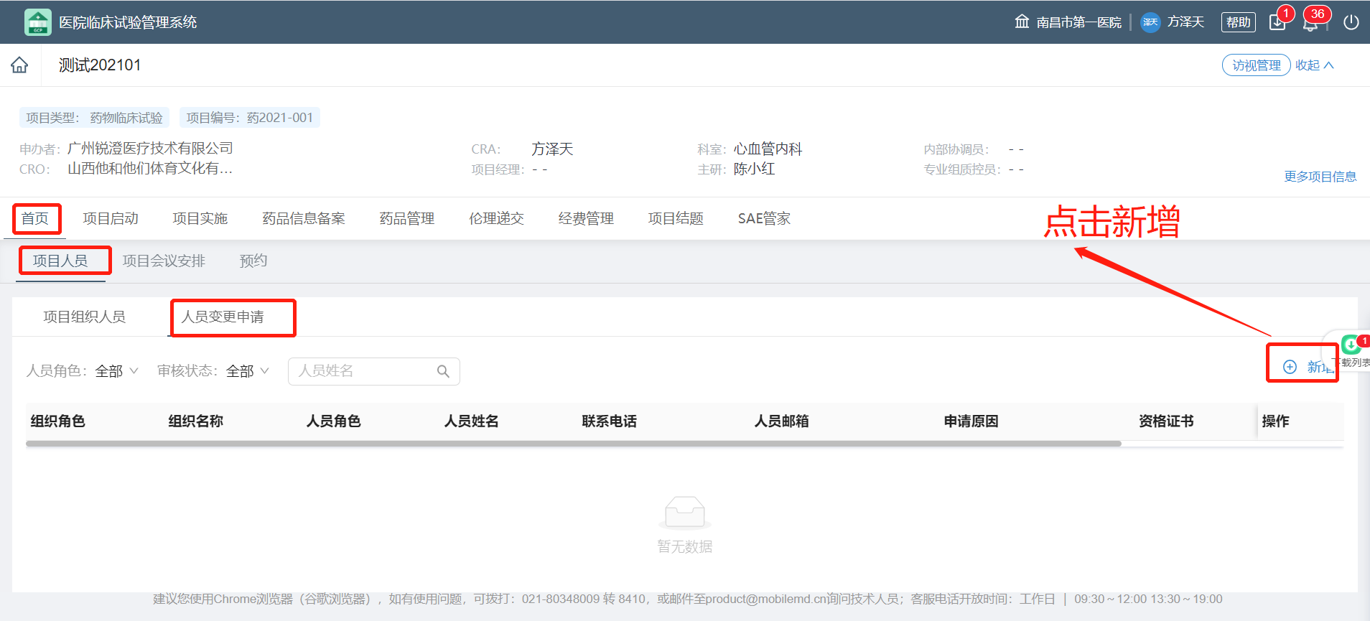
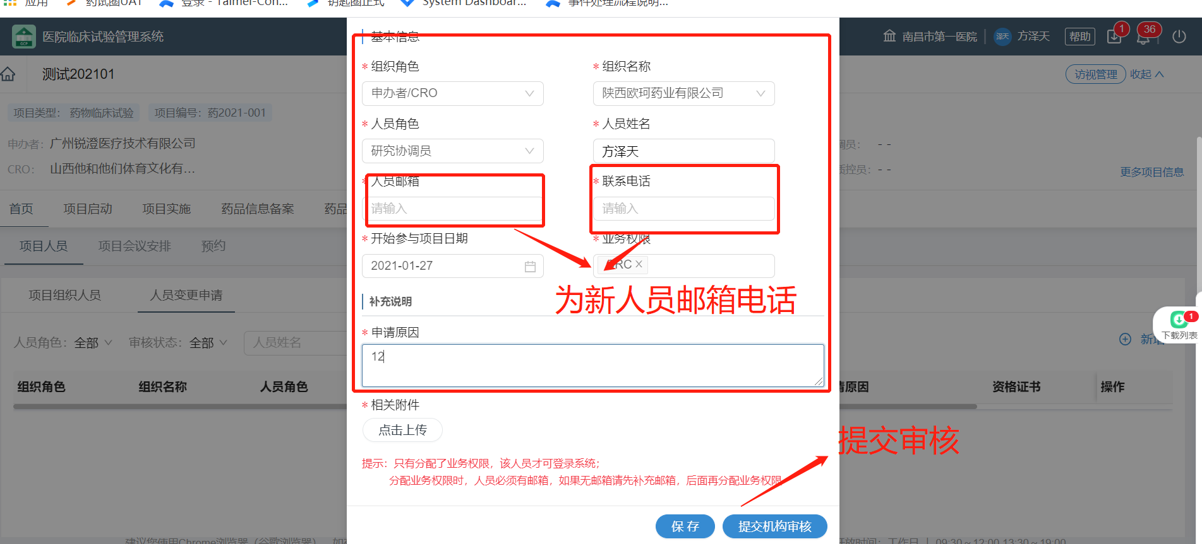
待机构人员审核通过后，就有此在建项目的操作权限。新人员首先要注册账号

- 资料变更备案
资料变更备案是在已上传的项目文件，机构已审核。项目文件需要更新或补充的时候进行上传使用
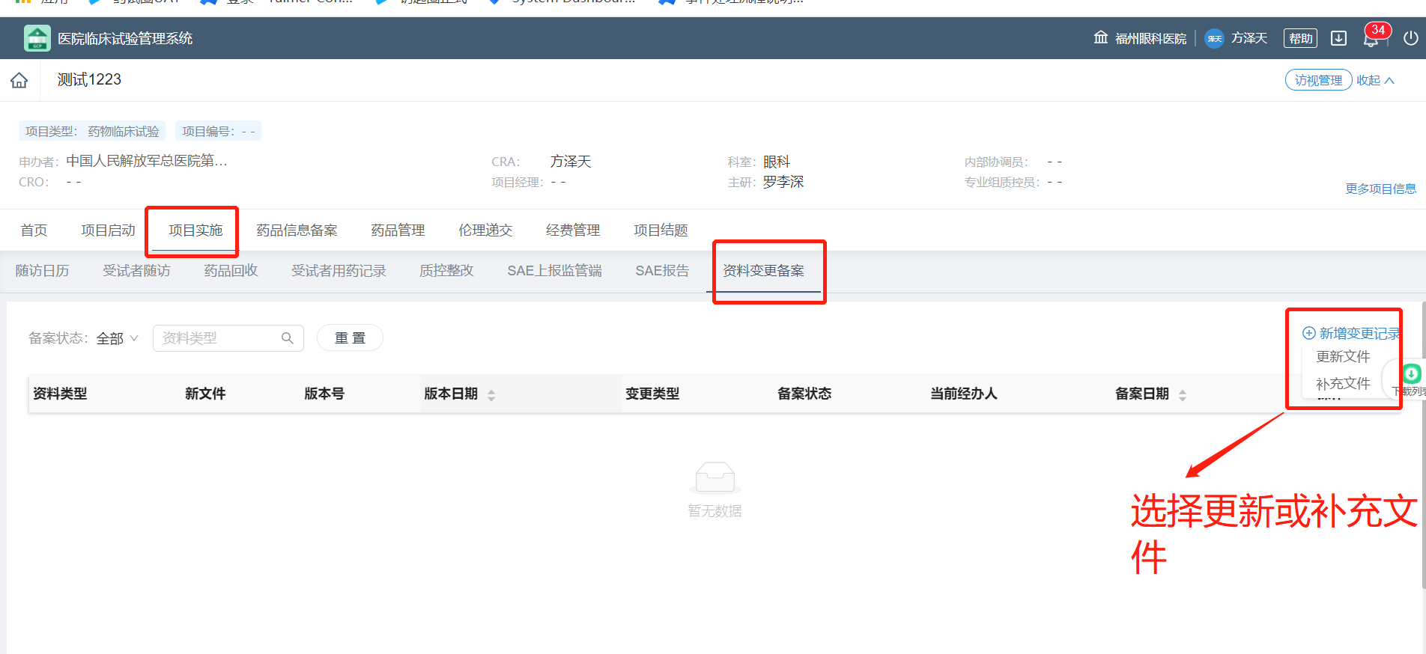
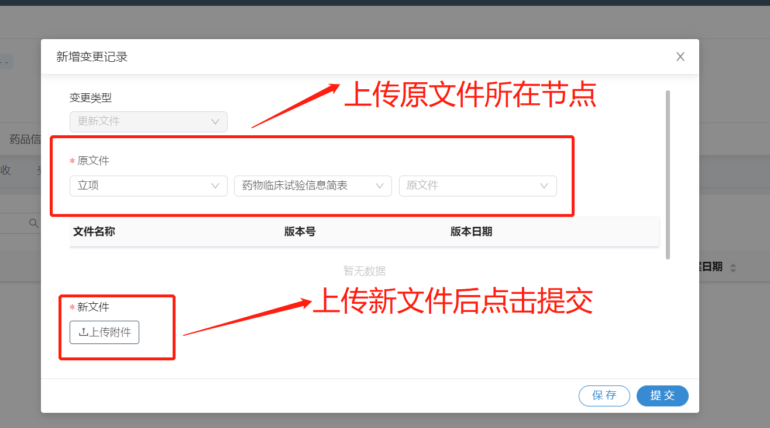
- 提交预约申请
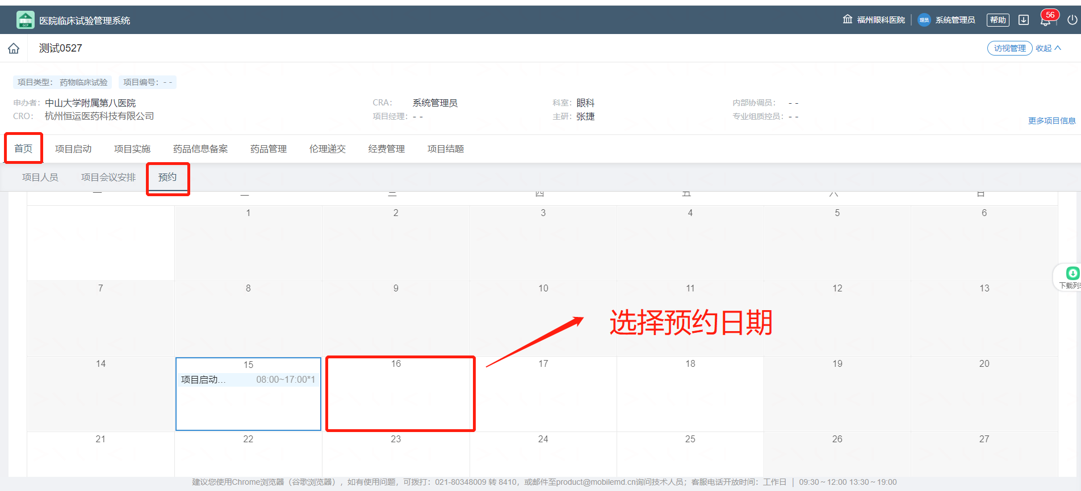

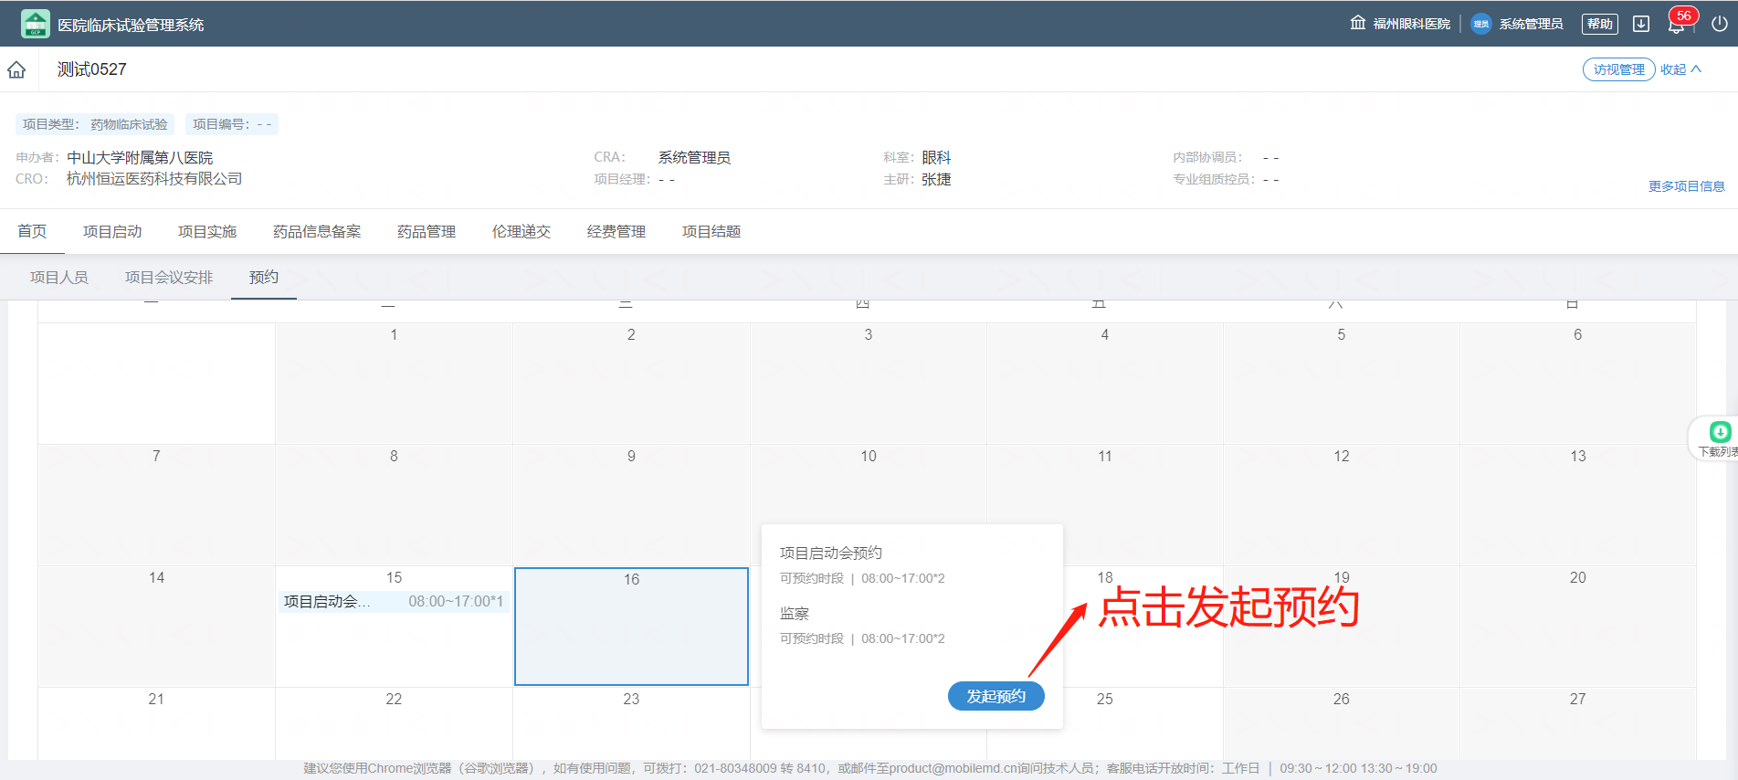
上传附件，应机构要求文件
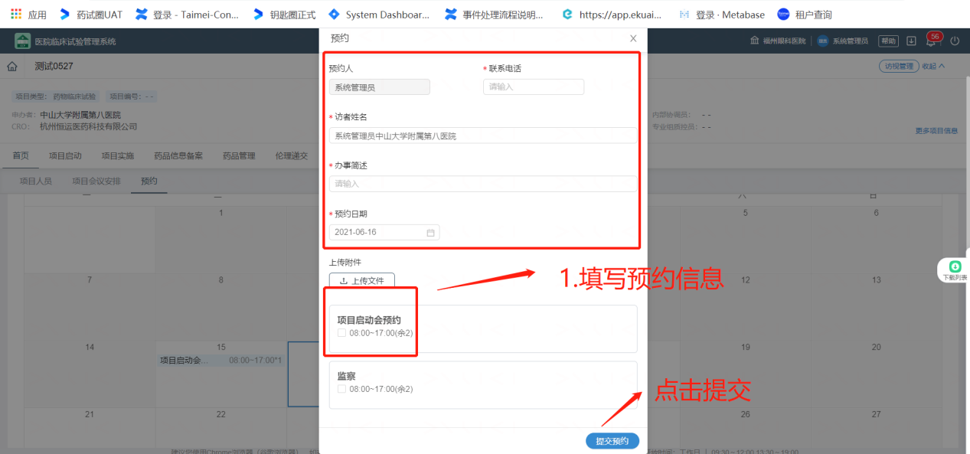
- 提交稽查、监察跟进信
项目实施----稽查/监察
